Original: espagnol

Note explicative sur le budget de l’ICCAT proposé pour l’exercice 2027

(Présenté par le Secrétariat de l’ICCAT)

Conformément aux dispositions des Articles X.1 et X.3 de la Convention de l’ICCAT et a de l’Article 2 du Règlement financier de l’ICCAT, le Secrétariat doit présenter à la Commission, aux fins d’examen et d’adoption, le projet de budget pour le prochain exercice 2027. Lors de sa 29e réunion ordinaire (du 17 au 24 novembre 2025, à Séville, en Espagne), la Commission a adopté le budget pour 2026 et a décidé de réexaminer cette année le projet de budget pour 2027.

L’objet de cette note consiste à présenter les grandes lignes du projet de budget proposé pour l’année 2027, la manière dont il est structuré, les éléments qui entrent en jeu dans les différentes rubriques ainsi que l’impact sur les contributions des membres de l’ICCAT.

Dans ce budget pour le prochain exercice, il a été tenu compte de la décision de la Commission de poursuivre la régularisation, dans le budget de l'ICCAT, des activités qui étaient jusqu'alors financées par le fonds de roulement, en vue de réduire les dépenses extrabudgétaires. À cet égard, il convient de mentionner qu’au 31 décembre 2025, le solde du fonds de roulement représentait 49,91 % du budget annuel de 2025, et de souligner que le Groupe de travail sur les finances et l’administration, lors de sa réunion tenue les 29, 30 novembre et 1er décembre 1971 à Madrid, avait recommandé qu’il représente 15 % du budget annuel. On estime qu'à la fin de l'exercice financier en cours, ce montant représentera 19,04 % du budget actuel.

Pour examen, la présente note est accompagnée des tableaux suivants :

- Tableau 1 – Proposition de budget de la Commission 2027 qui ventile, dans le détail, les augmentations et réductions estimées par chapitre.
- Tableau 2 - Information de base pour calculer les contributions des Parties contractantes en 2027.
- Tableau 3 - Contributions des Parties contractantes pour 2027.
- Tableau 4 - Contributions par groupe pour 2027. Le pourcentage du budget financé par chaque membre de chaque groupe, , conformément à ce qui a été convenu dans le Protocole de Madrid, est présenté.
- Tableau 5 - Chiffres de capture et de mise en conserve (en tonnes) des Parties contractantes.

Annexe - Légendes des tableaux.

- Proposition de budget de dépenses

Le projet de budget du Secrétariat prévoit une augmentation de 9,78% pour l'exercice 2027 par rapport au budget approuvé lors de la précédente réunion ordinaire annuelle de 2025, qui s'est tenue à Séville, pour l'exercice 2026, comme le montre le tableau 1.

Les chapitres et sous-chapitres inclus dans le présent budget sont présentés ci-après:

Chapitre 1 – Salaires

Le chapitre 1 concerne les salaires du personnel permanent. Il comprend également un tableau contenant des informations détaillées sur le nombre de membres de personnel des catégories professionnel et services généraux, y compris le grade et l'échelon.

Le montant total demandé pour ce chapitre s'élève à 4.853.657,79 euros, ce qui représente une augmentation de 8,38 % par rapport au budget approuvé pour l'exercice 2026.

Les salaires du personnel du Secrétariat sont fixés conformément au barème des traitements et pensions des Nations Unies applicable aux catégories professionnelles et supérieures et aux catégories des services généraux et assimilés à Madrid, qui est ajusté chaque année par la Commission de la fonction publique internationale (CFPI).
Pour les membres relevant de la catégorie professionnelle ou supérieure, le barème des salaires et des pensions des Nations Unies en vigueur en 2026 comprend une augmentation de 2,50 % basée sur l'estimation de l'augmentation pour 2027, car il n'a pas encore été publié par la CFPI. Les montants indiqués incluent le salaire net et la contribution au fonds de pension convenu. Pour les fonctionnaires qui ont été recrutés au niveau international, le cas échéant, l’estimation correspondante au titre de l’allocation scolaire (Article16 des Statuts et du Règlement du personnel), des congés au pays d’origine (Article 27 des Statuts et Règlement du personnel) et de l’indemnité d'affectation à des membres du personnel non-résidents (Article 14 des Statuts et Règlement du personnel) a également été incluse.

Pour les membres relevant de la catégorie des services généraux, le barème des salaires et des pensions des Nations Unies en vigueur en 2026 comprend une augmentation de 2,50 % basée sur l'estimation de l'augmentation pour 2027, car il n'a pas encore été publié par la CFPI. Les montants indiqués incluent le salaire net, la contribution au système public de la sécurité sociale espagnole et aux impôts au titre des revenus professionnels, conformément à l’Article 10 des Statuts et Règlement du personnel.

Par ailleurs, le Comité scientifique a recommandé à la Commission de renforcer les effectifs du Secrétariat en créant un poste à temps plein intitulé « Coordinateur technique de la MSE ». Le titulaire de ce poste permanent au sein du Secrétariat travaillerait plus particulièrement avec les différents groupes d'espèces afin de coordonner et de faciliter la mise en œuvre, ainsi que d'apporter un soutien technique aux processus de MSE menés dans le cadre de l'ICCAT. Plus de détails sont disponibles dans le Rapport du SCRS de 2026.

- Personnel permanent

Ce tableau présente les effectifs de l'ICCAT, financés intégralement par le budget ordinaire, ventilés entre les catégories « professionnels » et « services généraux ».
Catégorie | Grade | Échelon | Nbre de membres du personnel
Professionnel ou supérieur | D-1 | IX | 1
Professionnel ou supérieur | P-5 | XI | 1
Professionnel ou supérieur | P-4 | XIII | 1
Professionnel ou supérieur | P-4 | VII | 3
Professionnel ou supérieur | P-4 | V | 2
Professionnel ou supérieur | P-3 | VIII | 1
Professionnel ou supérieur | P-3 | VII | 1
Professionnel ou supérieur | P-3 | IV | 1
Professionnel ou supérieur | P-3 | III | 3
Professionnel ou supérieur | P-2 | X | 1
Professionnel ou supérieur | P-2 | VIII | 5
Professionnel ou supérieur | P-2 | VII | 2
Professionnel ou supérieur | P-2 | VI | 4
Professionnel ou supérieur | P-2 | IV | 2
Professionnel ou supérieur | P-1 | IV | 1
Services généraux | GS-7 | XII | 1
Services généraux | GS-7 | VIII | 1
Services généraux | GS-6 | VII | 1
Services généraux | GS-5 | XII | 1
Services généraux | GS-5 | VIII | 1
Services généraux | GS-5 | IV | 1
Services généraux | GS-4 | XII | 1
Services généraux | GS-3 | XII | 1
Services généraux | GS-3 | X | 1
Services généraux | GS-1 | V | 1
* Des informations supplémentaires concernant les salaires annuels totaux seront fournies dans le dossier des CPC.
Coordinateur de la MSE :

(Coordinateur de la MSE)- Catégorie | Grade | Échelon | Nbre de membres du personnel
Professionnel ou supérieur | P-4 | VIII | 1

- Autres membres du personnel non pris en charge par le budget ordinaire

Ce tableau illustre les salaires du personnel relevant de programmes de l'ICCAT qui sont financés par d'autres sources, à savoir le GBYP ou l'Union européenne (accord de subvention de l'IOMS), le reste étant financé par le solde disponible du fonds de l'IOMS et, lorsqu'il est épuisé, par le fonds de roulement.

Programmes de recherche - Catégorie | Grade | Échelon | Nbre de membres du personnel
Professionnel ou supérieur | P-4 | IX | 1

IOMS (UE) – Catégorie | Grade | Échelon | Nbre de membres du personnel
Professionnel ou supérieur | P-2 | II | 1
* Des informations supplémentaires concernant les salaires annuels totaux seront fournies dans le dossier des CPC.

Chapitre 2 - Voyages

Le chapitre 2 inclut l'information relative aux frais de voyage, liés à la participation du Secrétariat de l'ICCAT à différentes enceintes et à la participation du personnel de l’ICCAT, des Présidents de l'ICCAT/du SCRS et des mandataires de l'ICCAT provenant de Parties contractantes en développement aux réunions de l’ICCAT et aux dépenses du fonds spécial pour la participation aux réunions (MPF).

Le total proposé pour ce chapitre reflète une augmentation de 5,13 % par rapport au budget précédent approuvé pour l’exercice 2026.

Étant donné que le calendrier des réunions de l’ICCAT pour 2027 n'a pas été approuvé, la proposition est basée sur un calendrier similaire à celui des dernières années, à la fois en termes de nombre et de durée des réunions, ainsi que dans le calendrier demandé par le Comité scientifique lors de la dernière réunion du SCRS. Les coûts des vols et des indemnités journalières ont été estimés sur la base d'une prévision du lieu de tenue des réunions, mais peuvent varier en fonction des lieux définitifs.

- Représentation de l'ICCAT dans d’autres enceintes : Participation aux réunions d’organisations internationales et d’organisations régionales et/ou internationales de gestion des pêches. L'estimation dans ce sous-chapitre est d'une réduction de 22,86 %.

Réunions (lieu et jours) | Nbr de personnes | Voyages | Hôtel | Indemnités journalières | Transport terrestre | Total | Financement
ICSP-20 (New York, 3 jours) | 1 | 3.000,00 € | 1.679,04 € | 413,95 € | 250,00 € | 5.342,99 € | Chapitre 2.a)
BBNJ, COP (New York, 5 jours) | 1 | 3.000,00 € | 2518,56 € | 579,53 € | 250,00 € | 6.348,09 € | Chapitre 2.a)
Atelier international de formation sur l'application de la réglementation en matière de pêche (GFETW) - Réseau IMCS + Réseau de d’application concernant les thonidés (Bali, 5 jours) | 1 | 4.850,00 € | 1.734,81 € | 1.021,36 € | 120,00 € | 7.726,17 € | Chapitre 2.a)
Sixième réunion des Parties (MoP) au PSMA (Paris, France, 5 jours) | 1 | 450,00 € | 0,00 € | 928,72 € | 120,00 € | 1.498,72 € | Chapitre 2.a)
Réunion 5 (exemple: FIRMS/CWP) (UE, 5 jours) | 2 | 900,00 € | 2.536,44 € | 1.740,96 € | 240,00 € | 5.417,40 € | Chapitre 2.a)
Réunion 6 (ABNJ Tuna (Rome, 4 jours) | 1 | 450,00 € | 1.071,60 € | 889,24 € | 120,00 € | 2.530,84 € | Chapitre 2.a)
Réunions non prévues (UE, 5 jours) | 1 | 450,00 € | 1.268,22 € | 870,48 € | 120,00 € | 2.708,70 € | Chapitre 2.a)
Financement Chapitre 2.a) |  |  |  |  |  | 31.572,91 €

- Réunions de l’ICCAT (membres du personnel): Participation du personnel du Secrétariat aux réunions annuelles et intersessions de l’ICCAT qui se tiennent en dehors du siège du Secrétariat. Dans ce sous-chapitre, on estime que l'augmentation sera de 29,37 %.

Réunions (lieu et jours) | Nbre de personnes | Voyages | Hôtel | Indemnités journalières | Transport terrestre | Total | Financement
Réunion COM (IMM) (Montréal, Canada, 5 jours + 1 jour de préparation, à confirmer) | 7 | 18.900,00€ | 9.880,44€ | 5.890,26 € | 840,00€ | 35.510,71€ | Chapitre 2.b)
COC+ Réunion de la Commission de 2027 (UE, 2+8 jours + 2 jours de préparation) | 21 | 9.450,00 € | 53.265,24 € | 35.154,00 € | 2.520,00 € | 100.389,24 € | Chapitre 2.b)
Réunion de préparation des données sur les thonidés mineurs (Malaga, Espagne, 3 jours) | 2 | 200,00 € | 1.248,00 € | 985,23 € | 240,00 € | 2.673,23 € | Chapitre 2.b)
Deuxième réunion intersessions du Groupe d'espèces sur le thon rouge (hybride, Croatie (à décider), 5 jours) | 2 | 900,00 € | 2.536.44 € | 1.740,96 € | 240,00 € | 5.417,40 € | Chapitre 2.b)
Réunion de préparation des données sur le requin peau bleue de la Méditerranée (y compris la MSE du requin peau bleue du Nord et du Sud) (hybride, UE, à décider, 5 jours) | 2 | 900,00 € | 2.536,44 € | 1.740,96 € | 240,00 € | 5.417,40 € | Chapitre 2.b)
Réunion d’évaluation du stock du requin peau bleue de la Méditerranée (y compris la MSE du requin peau bleue du Nord et du Sud) (hybride, UE, à décider, 5 jours) | 2 | 900,00 € | 2.536,44 € | 1.740,96 € | 240,00 € | 5.417,40 € | Chapitre 2.b)
Réunions non prévues (UE, 5 jours) | 2 | 900,00 € | 2.536,44 € | 1.740,96 € | 240,00 € | 5.417,40 € | Chapitre 2.b)
Financement Chapitre 2.b) |  |  |  |  |  | 160.242,78€

- Présidents de la Commission/du SCRS

L'estimation dans ce sous-chapitre est d'une réduction de 15,84 %.

Réunions (lieu et jours) | Nbre personnes | Voyages | Hôtel | Indemnités journalières | Total
Réunion de préparation des données sur les thonidés mineurs (Malaga, Espagne, 3 jours) | 1 | 1.450,00 € | 787,65 € | 547,35 € | 2.785,00 €
Réunion de préparation des données sur le requin peau bleue de la Méditerranée (y compris la MSE du requin peau bleue du Nord et du Sud) (hybride, UE, à décider, 5 jours) | 1 | 1.450,00 € | 1.479,59 € | 937,44 € | 3.867,03 €
Réunion de préparation des données sur le listao de l'Est (y compris la MSE) (Madrid, Espagne, 4 jours) | 1 | 1.450,00 € | 1.504,44 € | 883,56 € | 3.838,00 €
Réunion du Groupe de travail sur les méthodes d’évaluation des stocks (Madrid, Espagne, 4 jours) | 1 | 1.450,00 € | 1.504,44 € | 883,56 € | 3.838,00 €
Réunion du Sous-comité des écosystèmes et des prises accessoires (Madrid, Espagne, 5 jours) | 1 | 1.450,00 € | 1.755,18 € | 1.030,82 € | 4.236,00 €
Réunion d’évaluation du stock du requin peau bleue de la Méditerranée (y compris la MSE du requin peau bleue du Nord et du Sud) (hybride, UE, à décider, 5 jours) | 1 | 1.450,00 € | 1.479,59 € | 937,44 € | 3.867,03 €
Deuxième réunion intersessions du Groupe d'espèces sur le thon rouge (hybride, Croatie (à décider), 5 jours) | 1 | 1.450,00 € | 1.479,59 € | 937,44 € | 3.867,03 €
Réunion de préparation des données sur le listao de l'Est (y compris la MSE) (Madrid, Espagne, 5 jours) | 1 | 1.450,00 € | 1.755,18 € | 1.030,82 € | 4.236,00 €
Réunions des Groupes d’espèces et du Sous-comité des statistiques et plénière du SCRS (Madrid, Espagne, 12 jours) | 1 | 1.450,00 € | 3.510,36 € | 2.061,64 € | 7.022,00 €
Réunion du Comité d’application et réunion de la Commission 2027 (UE, 2+ 8 jours) | 1 | 1.450,00 € | 2.536,44 € | 1.607,04 € | 5.593,48 €
Réunion du Comité d’application et réunion de la Commission 2027 (UE, 2+ 8 jours) | 1 | 500,00 € | 2.536,44 € | 1.607,04 € | 4.643,48 €
Total - financement Chapitre 2.c) |  |  |  |  | 47.793,05 €

- Mandataires de la Commission et du SCRS (de Parties contractantes en développement de l’ICCAT)

Dans ce sous-chapitre, on estime que l'augmentation sera de 3,89 %, en raison de la hausse du nombre de mandataires de pays en développement. Il a été supposé qu'ils vont assister à toutes les réunions, ainsi que les coûts moyens liés à leur participation aux réunions prévues.

Réunions (lieu et jours) | Nbre de personnes | Voyages | Hôtel | Indemnités journalières | Total
Réunion de préparation des données sur les thonidés mineurs (Malaga, Espagne, 3 jours) | 1 | 1.450,00 € | 787,65 € | 547,35 € | 2.785,00 €
Réunion de préparation des données sur le requin peau bleue de la Méditerranée (y compris la MSE du requin peau bleue du Nord et du Sud) (hybride, UE, à décider, 5 jours) | 1 | 1.450,00 € | 1.479,59 € | 937,44 € | 3.867,03 €
Réunion de préparation des données sur le listao de l'Est (y compris la MSE) (Madrid, Espagne, 4 jours) | 1 | 1.450,00 € | 1.504,44 € | 883,56 € | 3.838,00 €
Réunion du Groupe de travail sur les méthodes d’évaluation des stocks (Madrid, Espagne, 4 jours) | 1 | 1.450,00 € | 1.504,44 € | 883,56 € | 3.838,00 €
Réunion du Sous-comité des écosystèmes et des prises accessoires (Madrid, Espagne, 5 jours) | 1 | 1.450,00 € | 1.755,18 € | 1.030,82 € | 4.236,00 €
Réunion d’évaluation du stock du requin peau bleue de la Méditerranée (y compris la MSE du requin peau bleue du Nord et du Sud) (hybride, UE, à décider, 5 jours) | 1 | 1.450,00 € | 1.479,59 € | 937,44 € | 3.867,03 €
Réunion de préparation des données sur le listao de l'Est (y compris la MSE) (Madrid, Espagne, 5 jours) | 1 | 1.450,00 € | 1.755,18 € | 1.030,82 € | 4.236,00 €
Réunions des Groupes d’espèces et du Sous-comité des statistiques et plénière du SCRS (Madrid, Espagne, 12 jours) | 10 | 14.500,00 € | 35.103,60 € | 20.616,40 € | 70.220,00 €
Réunion du Comité d’application et réunion de la Commission 2027 (UE, 2+ 8 jours) | 3 | 4.350,00 € | 7.609,32 € | 4.821,12 € | 16.780,44 €
Total - financement chapitre 2.d) |  |  |  |  | 113.667,50 €

- Fonds spécial pour la participation aux réunions (MPF)

Ce sous-chapitre correspond à la contribution annuelle de l’ICCAT au Fonds spécial de participation aux réunions.

Le montant total proposé pour ce chapitre correspond au budget approuvé pour 2027 et comprend une contribution de 257.500,00 euros prélevée sur le budget ordinaire ; dans le cadre du budget biennal adopté en 2025, un montant de 126.870,80 euros prélevé sur le fonds de roulement serait exceptionnellement envisagé. Le financement par le fonds de roulement est temporaire et exceptionnel. Ce total qui est basé sur le coût estimé en se fondant sur la liste des réunions prévues de l’ICCAT et les tendances des demandes récentes est comme suit :

Réunions (lieu et jours) | Nbre personnes | Voyages | Hôtel | Indemnités journalières | Total
Réunion de préparation des données sur les thonidés mineurs (Malaga, Espagne, 3 jours) | 7 | 10.150,00 € | 5.513,55 € | 3.831,45 € | 19.495,00 €
Réunion de préparation des données sur le requin peau bleue de la Méditerranée (y compris la MSE du requin peau bleue du Nord et du Sud) (hybride, UE, à décider, 5 jours) | 5 | 7.250,00 € | 7.397,95 € | 4.687,20 € | 19.335,15 €
Réunion de préparation des données sur le listao de l'Est (y compris la MSE) (Madrid, Espagne, 4 jours) | 7 | 10.150,00 € | 10.531,08 € | 6.184,92 € | 26.866,00 €
Réunion du Groupe de travail sur les méthodes d’évaluation des stocks (Madrid, Espagne, 4 jours) | 3 | 4.350,00 € | 4.513,32 € | 2.650,68 € | 11.514,00 €
Réunion du Sous-comité des écosystèmes et des prises accessoires (Madrid, Espagne, 5 jours) | 4 | 5.800,00 € | 7.020,72 € | 4.123,28 € | 16.944,00 €
Réunion d’évaluation du stock du requin peau bleue de la Méditerranée (y compris la MSE du requin peau bleue du Nord et du Sud) (hybride, UE, à décider, 5 jours) | 4 | 5.800,00 € | 5.918,36 € | 3.749,76 € | 15.468,12 €
Deuxième réunion intersessions du Groupe d'espèces sur le thon rouge (hybride, Croatie (à décider), 5 jours) | 3 | 4.350,00 € | 4.438,77 € | 2.812,32 € | 11.601,09 €
Réunion de préparation des données sur le listao de l'Est (y compris la MSE) (Madrid, Espagne, 5 jours) | 8 | 11.600,00 € | 14.041,44 € | 8.246,56 € | 33.888,00 €
Réunions des Groupes d’espèces et du Sous-comité des statistiques (Madrid, Espagne, 6 jours) | 4 | 5.800,00 € | 8.023,68 € | 4.712,32 € | 18.536,00 €
Réunion plénière du SCRS (Madrid, Espagne, 5 jours) | 3 | 4.350,00 € | 5.265,54 € | 3.092,46 € | 12.708,00 €
Réunions des Groupes d’espèces et du Sous-comité des statistiques et plénière du SCRS (Madrid, Espagne, 12 jours) | 14 | 20.300,00 € | 49.145,04 € | 28.862,96 € | 98.308,00 €
Réunion intersessions de la Sous-commission 2 (Madrid, Espagne, 3 jours) | 6 | 8.700,00 € | 7.522,20 € | 4.417,80 € | 20.640,00 €
Réunion COM (IMM) (UE, 5 jours) | 8 | 11.600,00 € | 20291,52 € | 12.856.32 € | 44.747,84 €
Réunion du Comité d’application et réunion de la Commission 2027 (UE, 2+ 8 jours) | 20 | 1.450,00 € | 50.728,80 € | 3.140.80 € | 84.319,60 €
Total |  |  |  |  | 434.370,80 €
Financement chapitre 2.e) |  |  |  |  | 257.500,00 €
Solde estimé du MPF (31 décembre 2026) |  |  |  |  | 50.000,00 €
Financement fonds de roulement |  |  |  |  | 126.870,80 €
Dans ce cas, le montant à imputer au Fonds de roulement s'élèverait à 126.870,80 euros, ce qui représente 68,69 % du budget alloué à ce chapitre pour l'année 2026.

Afin de régulariser le MPF dans le cadre du budget ordinaire, un scénario alternatif est proposé visant à augmenter l’allocation du sous-chapitre 2.e) pour la porter à 300.000,00€.

Total |  |  |  |  | 434.370,80€
Financement Chapitre 2.e) |  |  |  |  | 300.000,00€
Solde estimé du MPF (31 décembre 2026) |  |  |  |  | 50.000,00€
Financement du fonds de roulement |  |  |  |  | 84.370,80€

En novembre 2025, le STACFAD a décidé que, à titre expérimental, un financement pourrait être accordé à deux représentants par Partie contractante remplissant les conditions requises pour assister à la réunion annuelle de la Commission de 2026, sous réserve de la disponibilité des fonds. En conséquence, sur la base des principes énoncés dans le tableau ci-dessus, les dépenses ont été estimées en tenant compte de cet accord pour 2027, comme suit :

Réunions (lieu et jours) | Nbre de personnes | Voyages | Hôtel | Indemnités journalières | Total
Réunion de préparation des données sur les thonidés mineurs (Malaga, Espagne, 3 jours) | 7 | 10.150,00 € | 5.513,55 € | 3.831,45 € | 19.495,00 €
Réunion de préparation des données sur le requin peau bleue de la Méditerranée (y compris la MSE du requin peau bleue du Nord et du Sud) (hybride, UE, à décider, 5 jours) | 5 | 7.250,00 € | 7.397,95 € | 4.687,20 € | 19.335,15 €
Réunion de préparation des données sur le listao de l'Est (y compris la MSE) (Madrid, Espagne, 4 jours) | 7 | 10.150,00 € | 10.531,08 € | 6.184,92 € | 26.866,00 €
Réunion du Groupe de travail sur les méthodes d’évaluation des stocks (Madrid, Espagne, 4 jours) | 3 | 4.350,00 € | 4.513,32 € | 2.650,68 € | 11.514,00 €
Réunion du Sous-comité des écosystèmes et des prises accessoires (Madrid, Espagne, 5 jours) | 4 | 5.800,00 € | 7.020,72 € | 4.123,28 € | 16.944,00 €
Réunion d’évaluation du stock du requin peau bleue de la Méditerranée (y compris la MSE du requin peau bleue du Nord et du Sud) (hybride, UE, à décider, 5 jours) | 4 | 5.800,00 € | 5.918,36 € | 3.749,76 € | 15.468,12 €
Deuxième réunion intersessions du Groupe d'espèces sur le thon rouge (hybride, Croatie (à décider), 5 jours) | 3 | 4.350,00 € | 4.438,77 € | 2.812,32 € | 11.601,09 €
Réunion de préparation des données sur le listao de l'Est (y compris la MSE) (Madrid, Espagne, 5 jours) | 8 | 11.600,00 € | 14.041,44 € | 8.246,56 € | 33.888,00 €
Réunions des Groupes d’espèces et du Sous-comité des statistiques (Madrid, Espagne, 6 jours) | 4 | 5.800,00 € | 8.023,68 € | 4.712,32 € | 18.536,00 €
Réunion plénière du SCRS (Madrid, Espagne, 5 jours) | 3 | 4.350,00 € | 5.265,54 € | 3.092,46 € | 12.708,00 €
Réunions des Groupes d’espèces et du Sous-comité des statistiques et plénière du SCRS (Madrid, Espagne, 12 jours) | 14 | 20.300,00 € | 49.145,04 € | 28.862,96 € | 98.308,00 €
Réunion intersessions de la Sous-commission 2 (Madrid, Espagne, 3 jours). | 6 | 8.700,00 € | 7.522,20 € | 4.417,80 € | 20.640,00 €
Réunion COM (IMM) (UE, 5 jours) | 8 | 11.600,00 € | 20.291,52 € | 12.856,32 € | 44.747,84 €
Réunion du Comité d’application et réunion de la Commission 2027 (UE, 2+ 8 jours) | 40 | 1.450,00 € | 101.457,60 € | 64.281,60 € | 167.189,20 €
Total |  |  |  |  | 517.240,40 €
Financement chapitre 2.e) |  |  |  |  | 257.500,00 €
Solde estimé du MPF (31 décembre 2026) |  |  |  |  | 50.000,00 €
Financement fonds de roulement |  |  |  |  | 209.740,40 €

Dans ce cas, le montant à imputer au Fonds de roulement s'élèverait à 209.740,40 euros, ce qui représente 100,87 % du budget alloué à ce chapitre pour l'année 2026.

Comme dans le cas précédent et afin de régulariser le MPF dans le cadre du budget ordinaire, un scénario alternatif est proposé visant à augmenter l’allocation du sous-chapitre 2.e) pour la porter à 300.000,00€.

Total |  |  |  |  | 517.240,40€
Financement Chapitre 2.e) |  |  |  |  | 300.000,00€
Solde estimé du MPF (31 décembre 2026) |  |  |  |  | 50.000,00€
Financement du fonds de roulement |  |  |  |  | 167.240,40€

Le Fonds spécial de participation aux réunions est un fonds fiduciaire financé par l'ICCAT et les contributions volontaires des CPC de l'ICCAT. Il fait l’objet d'une comptabilité distincte de celle du fonds de roulement, ce qui permet d'accumuler chaque année un solde destiné uniquement et exclusivement à couvrir les frais de voyage des gestionnaires et des scientifiques des pays en développement, conformément à la Rec. 20-09. La ventilation des revenus et des dépenses, ainsi que le solde, peuvent être consultés dans le rapport financier. Le solde actuel (au 30 septembre 2026) s’élève à 208.780,36 euros. Une fois la prévision des dépenses effectuée sur la base des demandes reçues pour la réunion de la Commission de 2026, on estime que le solde à la fin de l'année serait d'environ 50.000,00 euros au 30 septembre 2026. Ce montant, conjointement avec la somme de 257.500,00 euros du budget de l’ICCAT et de 126.870,80 euros du fonds de roulement, pour le premier tableau d'estimation des dépenses doteraient le MPF d’un solde disponible de 434.370,80 euros pour 2027. Pour le deuxième tableau, le montant prélevé sur le fonds de roulement s'élèverait à 209.740,40 euros, ce qui laisserait un solde disponible pour l'exercice 2027 de 517.240,40 euros.

L’évolution des recettes et dépenses du MPF ces dernières années est détaillée ci-dessous :

MPF | 30/09/2026 |  |  | 2025 |  |  | 2024
Solde |  |  | 65.245,61 € |  |  | 205.497,81 € |  |  | 308.692,94 €
REVENUS
Budget ICCAT |  |  | 250.000,00 € |  |  | 250.000,00 € |  |  | 250.000,00 €
Canada
Union européenne |  |  |  |  |  |  |  |  | 90.000,00 €
États-Unis
Fonds de roulement |  |  | 185.000,00 €
Total revenus |  |  | 435.000,00 € |  |  | 250.000,00 € |  |  | 340.000,00 €
DÉPENSES | Nº |  | Montant | Nº |  | Montant | Nº |  | Montant
Préparation des données | 7 | SWO | 27.697,66 € | 3 | SMA | 9.378,72 € | 6 | BUM | 17.467,04 €
Évaluation | 4 | SWO | 13.903,36 € | 4 | SMA | 15.194,27 € | 7 | BUM | 21.050,16 €
Préparation des données | 5 | ALB | 16.404,75 € | 5 | WHM | 17.627,42 € | 8 | YFT | 26.501,77 €
Évaluation | 1 | ALB | 3.112,41 € | 3 | WHM | 11.225,41 € | 12 | YFT | 40741,04
Préparation des données |  |  |  | 6 | BET | 29.039,11 € | 2 | ALB-M | 5.869,04 €
Évaluation | 0 | SMA | 0,00 € | 5 | BET | 17.613,30 € | 2 | ALB-M | 5.869,04 €
WGSAM | 3 |  | 9.707,97 € | 2 |  | 6.176,60 € | 3 |  | 7.047,66 €
Groupe d'espèces | 5 | TROP | 14.376,07 € | 1 | BFT | 2.013,93 € | 2 | BFT | 5.440,69 €
Groupe d'espèces | 3 | BFT | 7.991,61 € | 7 | SMT | 13.239,26 € | 2 | SWO | 4.766,31 €
Groupe d'espèces
Sous-comité des écosystèmes et des prises accessoires | 3 |  | 10.281,84 € | 2 |  | 5.869,71 € | 7 |  | 18.524,34 €
Plan stratégique pour la science SCRS |  |  |  | 8 |  | 18.232,85 € | 10 |  | 23.735,42 €
SWGSM | 3 |  | 9.707,97 € | 9 |  | 10.929,88 €
PA1 | 9 |  | 19.592,63 € |  |  |  | 11 |  | 29.448,18 €
PA2 | 6 |  | 13.835,56 € | 5 |  | 12.682,32 € | 6 |  | 15.537,68 €
COC/CDS/EMS/IMM | 8 |  | 28.080,23 € | 9 |  | 25.897,62 € | 7 |  | 21.176,68 €
Groupes espèces-STATS | 18 |  | 60.862,49 € | 14 |  | 44.850,58 € | 16 |  | 52.498,51 €
SCRS | 17 |  | 55.360,28 € | 16 |  | 54.371,82 € | 17 |  | 55.652,88 €
Réunion Commission | 7 |  | 10.258,39 € | 24 |  | 95.909,40 € | 21 |  | 97.737,73 €
Total dépenses |  |  | 291.465,25 € |  |  | 390.252,20 € |  |  | 443.195,13 €
SOLDE |  |  | 208.780,36 € |  |  | 65.245,61 € |  |  | 205.497,81 €

Chapitre 3 - Réunions

Ce chapitre comprend les dépenses liées à la préparation des réunions, telles que l'interprétation dans les trois langues officielles, l'expédition et la location de matériel au lieu de tenue de la réunion (salles de réunion et de travail, pauses-café/déjeuners, cocktail de bienvenue, équipement nécessaire à l’interprétation simultanée, systèmes audios, vidéo et Wi-Fi, et sécurité).

Le total proposé pour ce chapitre reflète une augmentation de 1,58% par rapport au budget précédent approuvé pour l’exercice 2026.

- Réunion annuelle de la Commission

Le budget proposé pour ce sous-chapitre prévoit une augmentation de 3 %, et tout montant supplémentaire nécessaire sera prélevé sur le fonds de roulement. Le financement à travers le fonds de roulement est temporaire et exceptionnel ; en cas de réduction considérable en 2027, une révision sera présentée pour le prochain budget.

L'estimation pour 2027 est basée sur les coûts prévus pour 2026 et suppose que la réunion de 2027 se tiendra en Europe avec le même nombre de jours et le même niveau de participation qu'en 2026. Le coût prévu est ventilé ci-dessous :

Interprètes | 72.675,00 €
Voyages des interprètes | 37.262,97 €
Matériel d’interprétation simultanée et audiovisuel | 114.009,89 €
Salles | 99.620,45 €
Cafés/déjeuners | 314.044,40 €
Internet | 15.247,08 €
Hôtesses | 22.489,44 €
Total | 712.196,34 €
Financement chapitre 3.a) | 216.300,00 €
Financement fonds de roulement | 495.896,34 €

Voir l'appendice 3 pour plus de détails sur les dépenses et leur évolution au cours des quatre dernières années

- Réunions intersessions de la Commission

Le montant total proposé pour ce sous-chapitre maintient le même niveau de financement que celui du budget approuvé pour l'exercice 2026, ce sous-chapitre étant entièrement financé par le fonds de roulement. Ce montant serait probablement cofinancé en partie par l'Union européenne (62.500,00 euros) et par le Canada, bien qu'à l'heure actuelle, on ne dispose pas encore d'informations concernant le montant de ce cofinancement de la part du Canada ; par conséquent, le montant à prélever sur le fonds de roulement diminuera en fonction de ces contributions.

Le tableau ci-dessous présente une estimation des coûts des réunions intersessions de la Commission sur la base des propositions formulées lors des séances plénières du SCRS.

Réunions (lieu et jours) | Interprètes | Voyages des interprètes | Matériel d’interprétation simultanée et audiovisuel | Salles | Cafés | Total | Financement
CDS (en ligne, 1 jour) | 4.455,00 € | 0,00 € | 1.318,90 € | 0,00 € | 0,00 € | 5.773,90 € | Fonds de roulement
WG-ORT (en ligne, 2 jours) | 8.910,00 € | 0,00 € | 2.376,44 € | 0,00 € | 0,00 € | 11.286,44 € | Fonds de roulement
PA2 (Secrétariat ICCAT, 3 jours incl. MSE) | 13.365,00 € | 0,00 € | 7.637,52 € | 0,00 € | 2.000,00 € | 23.002,52 € | Fonds de roulement
PA4- (en ligne, 2 jours) | 8.910,00€ | 0,00€ | 2.376,44€ | 0,00€ | 0,00€ | 11.286,44€ | Fonds de roulement
PA3 - MSE (en ligne, 1 jour) | 4.455,00 € | 0,00 € | 1.318,90 € | 0,00 € | 0,00 € | 5.773,90 € | Fonds de roulement
PA1 (en ligne, 1 jour) | 4.455,00€ | 0,00€ | 1.318,90€ | 0,00€ | 0,00€ | 5.773,90€ | Fonds de roulement
VWG-SF (en ligne, 1 jour) | 4.455,00 € | 0,00 € | 1.318,90 € | 0,00 € | 0,00 € | 5.773,90 € | Fonds de roulement
EMS/CDS/IMM (Montréal, Canada, 5 jours, à confirmer) | 30.375,00€ | 29.229,16€ | 12.608,20€ | 16.050,00€ | 11.400,00€ | 99.662,36€ | Fonds de roulement
PA3-MSE (en ligne, 1 jour) | 4.455,00€ | 0,00€ | 1.318,90€ | 0,00€ | 0,00€ | 5.773,90€ | Fonds de roulement
Fonds de roulement |  |  |  |  |  | 111.607,66 €
Contribution volontaire de l’Union européenne |  |  |  |  |  | 62.500,00 €
Total – Chapitre 3.b |  |  |  |  |  | 174.107,26 €

Voir l'appendice 3 pour plus de détails sur les dépenses et leur évolution au cours des quatre dernières années.

- Réunion annuelle du SCRS

Le montant total proposé pour ce sous-chapitre représente une augmentation de 8,46 % par rapport au budget approuvé pour l'exercice 2026, sur la base des dépenses prévues en 2026 :

Réunions  (lieu et jours) | Interprètes | Voyages des interprètes | Matériel d’interprétation simultanée et audiovisuel | Salles | Cafés | Internet | Total | Financement
Réunion annuelle du SCRS (Madrid, 5 jours) | 26.475,00 € | 0,00 € | 16.012,46 € | 20.896,56 € | 13.039,04 | 1.000,00 € | 77.423,06 € | Chapitre 3.c)

Voir l'appendice 3 pour plus de détails sur les dépenses et leur évolution au cours des quatre dernières années

- Réunions intersessions du SCRS

Les frais à charge de ce sous-chapitre correspondent à l’interprétation pendant les réunions du SCRS et au service de location de matériel et de microphones des réunions hybrides ainsi que la location de salles pour la réunion des Groupes d’espèces et le service de cafés.

Conformément au tableau ci-joint, et compte tenu des réunions prévues ainsi que des dépenses correspondant à l'exercice 2026, le montant proposé s'élève à 247.822,88 euros. Ce montant serait probablement cofinancé en partie par l'Union européenne (62.500,00 euros). Ainsi, le montant total proposé pour ce sous-chapitre reflète une baisse de 1,56 % par rapport au budget approuvé pour l'exercice 2026, en partie justifiée par le nombre de réunions et de jours proposée par le SCRS pour 2027.

Les réunions prévues sont indiquées dans le tableau ci-dessous.

Réunions (lieu et jours) | Interprètes | Voyages des interprètes | Matériel d’interprétation simultanée et audiovisuel | Salles | Cafés | Total | Financement
1ère réunion intersessions du Groupe d'espèces sur le germon sur la MSE pour le germon du Sud (en ligne, 1 jour) | 0,00 € | 0,00 € | 0,00 € | 0,00 € | 0,00 € | 0,00 € | Chapitre 3.d)
Réunion de préparation des données sur les thonidés mineurs (hybride, Malaga, (à décider), Espagne, 3 jours) | 0,00 € | 0,00 € | 0,00 € | 0,00 € | 0,00 € | 0,00 € | Chapitre 3.d)
Réunion intersessions du Groupe d'espèces sur les istiophoridés (en ligne, 3 jours). | 13.365,00 € | 0,00 € | 3.433,98 € | 0,00 € | 0,00 € | 16.798,98 € | Chapitre 3.d)
Réunion de préparation des données sur le requin peau bleue de la Méditerranée (y compris la MSE du requin peau bleue du Nord et du Sud) (hybride, Madrid (à décider), 5 jours) | 22.275.00 € | 1.130,44 € | 18.710,27 € | 0,00 € | 0,00 € | 56.115,71 € | Chapitre 3.d)
Réunion de préparation des données sur le listao de l'Est (y compris la MSE) (Madrid, Espagne, 4 jours) | 17.820,00 € | 0,00 € | 5.794,09 € | 0,00 € | 1.300,00 € | 24.914,09 € | Chapitre 3.d)
1.ère réunion intersessions du Groupe d'espèces sur le thon rouge (en ligne, 2 jours) | 0,00 € | 0,00 € | 0,00 € | 0,00 € | 0,00 € | 0,00 € | Chapitre 3.d)
Réunion intersessions du Groupe d'espèces sur l’espadon (en ligne, 3 jours). | 0,00 € | 0,00 € | 0,00 € | 0,00 € | 0,00 € | 0,00 € | Chapitre 3.d)
(suite) 1ère réunion intersessions du Groupe d'espèces sur le thon rouge (en ligne, 2 jours) | 0,00 € | 0,00 € | 0,00 € | 0,00 € | 0,00 € | 0,00 € | Chapitre 3.d)
Réunion du Groupe de travail sur les méthodes d’évaluation des stocks (Madrid, Espagne, 4 jours) | 0,00 € | 0,00 € | 0,00 € | 0,00 € | 1.040,00 € | 1.040,00 € | Chapitre 3.d)
Réunion du Sous-comité des écosystèmes et des prises accessoires (Madrid, Espagne, 5 jours) | 22.275,00 € | 0,00€ | 6.666,80 € | 0,00 € | 2.600,00 € | 31.541,80 € | Chapitre 3.d)
2ème réunion intersessions du Groupe d'espèces sur le germon (MSE pour le germon du Sud (en ligne, 1 jour) | 0,00 € | 0,00 € | 0,00 € | 0,00 € | 0,00 € | 0,00 € | Chapitre 3.d)
Réunion d’évaluation du stock du requin peau bleue de la Méditerranée (y compris la MSE du requin peau bleue du Nord et du Sud) (hybride, UE, à décider, 5 jours) | 22.275,00 € | 15.130,44 € | 18.710,27 € | 0,00 € | 0,00 € | 56.115,71 € | Chapitre 3.d)
Deuxième réunion intersessions du Groupe d'espèces sur le thon rouge (hybride, Croatie (à décider), 5 jours) | 0,00 € | 0,00 € | 0,00 € | 0,00 € | 0,00 € | 0,00 € | Chapitre 3.d)
Réunion de préparation des données sur le listao de l'Est (y compris la MSE) (Madrid, Espagne, 5 jours) | 22.275,00 € | 0,00 € | 6.666,80 € | 0,00 € | 1.625,00 € | 30.566,80 € | Chapitre 3.d)
Réunions des Groupes d’espèces et du Sous-comité des statistiques (Madrid, Espagne, 6 jours) | 26.730,00 € | 0,00 € | 19.214,95 € | 31.638,00 € | 15.646,85 € | 93.229,80 € | Chapitre 3.d)
Financement Chapitre 3.d) |  |  |  |  |  | 247.822,88 €
Contribution volontaire de l’Union européenne |  |  |  |  |  | 62.500,00 €
Total Chapitre 3.d |  |  |  |  |  | 310.322,88 €
Voir l'appendice 3 pour plus de détails sur les dépenses et leur évolution au cours des quatre dernières années

Chapitre 4- Publications

Ce chapitre correspond aux frais de production et d'impression des documents, de location des photocopieurs, de publication des rapports d'inspection portuaire et des rapports de pavillon, ainsi que de toute autre publication telle que des affiches, des calendriers, etc.

Le montant total proposé pour ce chapitre correspond à une augmentation de 3 % par rapport au budget approuvé pour l'exercice 2026, sur la base des prévisions de dépenses établies pour cette même année.

Chapitre 5 – Équipement de bureau

Ce chapitre correspond au mobilier du Secrétariat (caissons de bureau, chaises de bureau pour le personnel, étagères et armoires, etc.).

Le montant total proposé pour ce chapitre reste identique à celui du budget approuvé pour l'exercice 2026, sur la base des prévisions de dépenses pour 2026.

Chapitre 6 – Frais de fonctionnement

Le total proposé pour ce chapitre reflète une augmentation de 0,36 % par rapport au budget précédent approuvé pour l’exercice 2026.

- Frais généraux : Matériel de bureau ; dépenses de communication, c'est-à-dire envoi de la correspondance officielle, service téléphonique, frais bancaires ; assurance ; entretien des bureaux ; nettoyage des bureaux ; autres dépenses telles que la location d'un garage ; frais de représentation et divers.

Le montant proposé correspond à une augmentation de 3 % par rapport au budget approuvé pour l'exercice 2026, sur la base des dépenses prévues pour 2026.

- Licences de logiciels et ressources en nuage : Renouvellement annuel des licences et services en nuage. Cela comprend également la maintenance de la station de stockage haute performance, les logiciels spécifiques, le service de sauvegarde, la maintenance des serveurs et la maintenance du courrier électronique de l'ICCAT.

Le montant proposé représente une augmentation de 4 % par rapport au budget approuvé pour l'exercice 2026, afin d'étendre l'acquisition prévue de logiciels destinés à renforcer la protection des informations de l'ICCAT contre d'éventuelles cyberattaques et d'apporter certaines améliorations à son infrastructure informatique.

- Matériel informatique : Acquisition d'ordinateurs, extension de mémoire, serveurs et achat de matériel informatique divers.

Le montant proposé est inférieur de 23,67 % au budget approuvé pour l’exercice 2026, en raison de la réduction des besoins de remplacement d'ordinateurs en 2027.

Les prévisions concernant le renouvellement du matériel informatique pour les quatre prochaines années sont présentées ci-après:

 | 2027 | 2028 | 2029 | 2030
Ordinateurs | 17.082,24 € | 14.493,92 € | 30.567,32 € | 15.559,04 €
Écrans | 1.008,00 € | 1.008,00 € | 1.008,00 € | 1.008,00 €
Claviers, souris et dock | 784,00 € | 784,00 € | 784,00 € | 784,00 €
Ipad/tablettes |  | 4.251,91 €
Téléphones | 2.315,40 € | 2.256,65 € | 841,39 €
Firewall |  |  | 1.663,20 €
Contingences | 4.000,00 € | 4.000,00 € | 4.000,00 € | 4.000,00 €
Total | 25.189,64 € | 26.794,49 € | 38.863,91 € | 21.351,04 €

- Ligne téléphonique – Domaine Internet : Frais de lignes internet

Le montant proposé reflète une diminution de 40,00% par rapport au budget précédent approuvé pour l’exercice 2026.

Chapitre 7 - Enveloppe scientifique (programmes de recherche de l'ICCAT)

Ce chapitre correspond à l'information sur l'enveloppe scientifique, à savoir le financement nécessaire pour développer les programmes de recherche de l'ICCAT. Il comprend un tableau récapitulatif des demandes de financement du SCRS selon les principales lignes budgétaires des activités, des informations détaillées sur le solde existant, ainsi que sur les contributions volontaires et leurs sources respectives. Enfin, des tableaux récapitulatifs contenant des informations pertinentes sur l'utilisation des fonds disponibles au cours des cinq dernières années sont fournis à l'appendice 1. La liste complète et détaillée des activités qui seront développées au cours de la période budgétaire est jointe à l’appendice 2.

La part de contribution proposée au budget ordinaire pour ce chapitre s'élève à 275.332,12 euros pour 2027. Le montant proposé reflète une augmentation de 40,00% par rapport au budget précédent approuvé pour l’exercice 2026.

L'enveloppe scientifique est financée par la contribution au budget ordinaire et par toute contribution volontaire des CPC de l'ICCAT aux fonds fiduciaires scientifiques. Les revenus et les dépenses de ce fonds sont détaillés dans le rapport financier. L'enveloppe scientifique comprend également une réserve de compensation d’environ 10 % du budget annuel de l'année précédente afin de couvrir les activités sous-budgétisées ou d'autres activités requises du SCRS pour répondre aux demandes de la Commission pendant la période intersessions. Le solde prévu à la fin de l'année s'élève à 388.122,20 euros (sauf GBYP, puisqu'il est financé par les contributions volontaires spécifiques de ce programme), qui sera appliqué aux activités scientifiques du SCRS pour l’exercice budgétaire 2027.

Solde estimé de l'enveloppe scientifique au 01/01/2027 :

Solde initial (01/01/2026) | 166.927,03 €
Recettes du budget ordinaire | 250.000,00 €
Recettes prévues provenant de contributions volontaires nº1 (Union européenne) | 742.000,00 €
Recettes prévues provenant de contributions volontaires nº2 (États-Unis) | 215.655,99 €
Recettes provenant de contributions volontaires nº3 (Canada) | 35.756,85 €
Recettes provenant de contributions volontaires nº4 (Rép. pop. Chine ) | 38.402,96 €
Recettes provenant de contributions volontaires nº5 (Taipei chinois) | 5.000,00 €
Dépenses du budget scientifique au titre de 2026 - 30/09/2026 | (643.329,74 €)
Dépenses du budget scientifique au titre de 2026 - prévues du 01/10/2026 jusqu'au 31/12/2026 (contrats signés) | (493.079,37 €)
Réserve budgétaire scientifique 2026 | 107.607,90 €
Dépenses imputées à la réserve scientifique 2026 (marques électroniques - SWO) | (30.819,41 €)
Dépenses imputées à la réserve scientifique 2026 prévues jusqu’au 31/12/2026 | (6.000,00 €)
Solde estimé au 31 décembre 2026 | 388.122,20 €

Fonds demandés par le SCRS pour mener à bien ses activités (appendice 2.1) | 2027
Financement : | 1.133.97100 €
Solde au 31 décembre | 388.122,20 €
Contribution volontaire du Canada (62.000,00 CAD - Approx.) | 35.756,85 €
Contribution volontaire de la Chine - Fonds spécial pour les données - Chine (R.P.) | 40.000,00 €
Contribution volontaire des États-Unis - Fonds spécial pour les données - États-Unis | 152.656,93 €
Contribution volontaire des États-Unis – 25. Fonds pour le rétablissement des Caraïbes « Deepwater Horizon » | 37.500,00 €
Contribution volontaire de l’Union européenne | 318.000,00 €
Revenus - Chapitre 7 - Enveloppe scientifique (programmes de recherche de l’ICCAT) | 275.332,12 €
Dépenses :
Réserve budgétaire scientifique 2026 | (113.397,10 €)
Solde nécessaire pour mener à bien toutes les activités demandées par le SCRS | 0,00 €

Programme ICCAT de recherche sur le thon rouge englobant tout l’Atlantique (GBYP)

Jusqu'à présent, ce programme est financé exclusivement par des contributions volontaires. Par conséquent, le montant du chapitre 7 ne financera aucune activité du GBYP.

Le solde estimé du GBYP au 31/12/2026 se présente comme suit :

Solde initial (01/01/2026) | 571.362,76 €
Contribution volontaire de l'Union européenne - Phases antérieures | 80.000,00 €
Contribution volontaire du Royaume-Uni - Phases antérieures | 2.257,11 €
Contribution volontaire de l'Albanie | 3.504,31 €
Contribution volontaire de l'Algérie | 18.722,88 €
Contribution volontaire du Canada | 19.666,27 €
Contribution volontaire de la Corée | 2.826,70 €
Contribution volontaire de l'Égypte | 4.206,37 €
Contribution volontaire de la Chine (R.P) | 2.192,45 €
Contribution volontaire du Japon | 27.271,77 €
Contribution volontaire du Maroc | 33.554,97 €
Contribution volontaire du Panama | 480,15 €
Contribution volontaire du Royaume-Uni | 1.766,52 €
Contribution volontaire du Sénégal | 421,40 €
Contribution volontaire de la Türkiye | 23.709,30 €
Contribution volontaire de la Tunisie | 20.990,00 €
Contribution volontaire de l’Union européenne* | 525.000,00 €
Contribution volontaire du Taipei chinois | 3.000,00 €
Dépenses GBYP –30/09/2026 | -488.586,11 €
Dépenses prévues du 01/10/2026 jusqu’au 31/12/2026 | -207.958,51 €
Solde de la réserve | 77.500,00 €
Solde estimé au 31 décembre 2026 | 721.888,34 €

 | 2027
Fonds demandés par le SCRS pour mener à bien ses activités concernant le thon rouge (appendice 2.2) | 775.000,00 €
Financement :
Solde estimé au 31 décembre 2026 | 472.500,00 €
Recettes issues de contributions volontaires (UE) | 225.000,00 €
Recettes d’autres CPC | 155.000,00 €
Dépenses :
Réserve budgétaire GBYP 2026 | (77.500,00 €)
Revenus - Chapitre 7 - Enveloppe scientifique (programmes de recherche de l’ICCAT) | 0,00 €

La dotation pour le GBYP inclut également une réserve établie à environ 10 % du budget annuel du GBYP, afin de couvrir des activités sous-budgétisées ou d’autres activités du GBYP et de pouvoir répondre aux demandes de la Commission pendant la période intersessions.

Le SCRS a présenté ses recommandations définitives pour les programmes de recherche et le budget correspondant sollicité pour 2027.
Les tableaux suivants présentent les coûts à partir de 2027. Compte tenu de la nécessité de soutenir les travaux d’autres groupes d’espèces, le coordinateur du GBYP consacrera 60 % de son temps au GBYP et 40 % à la coordination d’autres programmes, afin d’aider l’équipe chargée de la gestion des programmes de recherche de l’ICCAT. En conséquence, son salaire sera pris en charge par le GBYP et le solde pour la science.

- Budget scientifique pour 2027 - Le tableau ci-dessous résume le budget scientifique pour l'année 2027, par ligne budgétaire principale et par programme de recherche. Des informations détaillées supplémentaires sont fournies aux appendices 2.1 et 2.2.

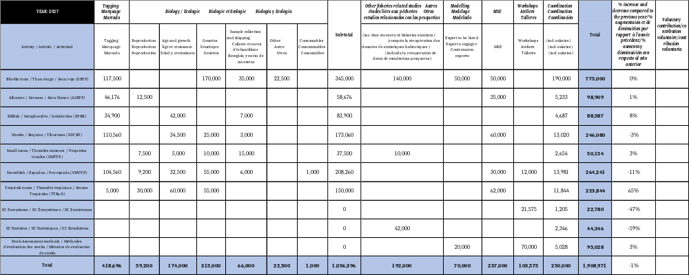

Cette estimation reflète une diminution de 1% par rapport au budget approuvé pour 2026. Cet ajustement comprend encore : 1) la nécessité d'externaliser un nombre considérable d'activités ; 2) la charge de travail supplémentaire liée aux MSE en cours et aux nouvelles, étant donné que la feuille de route inclut les nouveaux processus concernant le requin peau bleue de l'Atlantique Nord et de l'Atlantique Sud ; 3) la nécessité d'acquérir un nombre important de marques électroniques PSAT.

- Budget scientifique pour 2028 - Le tableau ci-dessous résume le budget scientifique pour l'année 2028, par ligne budgétaire principale d’activité et par programme de recherche. Des informations détaillées supplémentaires sont fournies à l’appendice 2 (tableaux 2.1 et 2.2).

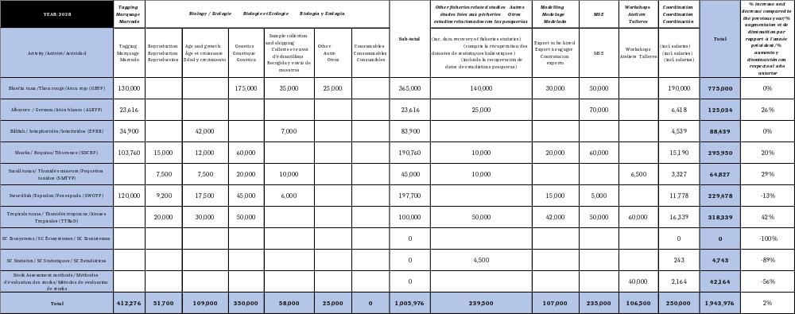

Budget scientifique pour 2029- Le tableau ci-dessous résume le budget scientifique pour l'année 2029, par ligne budgétaire principale d’activité et par programme de recherche. Des informations détaillées supplémentaires sont fournies à l’appendice 2 (tableaux 2.1 et 2.2).

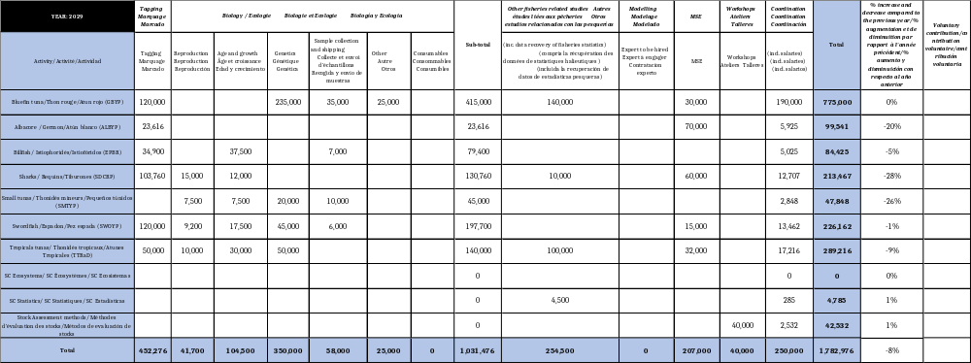

Chapitre 8 - Consultations/services externes

Ce chapitre comprend les consultations/services externes spécialisés, tels que les conseils juridiques et fiscaux, la traduction externe pendant les réunions et une partie de la période de vacances des traductrices, l'élaboration de la politique de sécurité informatique de l’ICCAT, le contrat de services pour la maintenance du système VMS de l’ICCAT, l’audit, le prestataire de services administratifs, etc. Par ailleurs, le montant estimé pour la réalisation de la troisième évaluation des performances a été intégré cette année au budget ordinaire.

Le montant proposé est supérieur de 116,04% au budget approuvé pour l'exercice 2026, principalement en raison de la troisième évaluation des performances.

Chapitre 9 – Fonds de cessation de service

Ce chapitre correspond à la contribution annuelle de l’ICCAT au Fonds de cessation de service. Le Fonds de cessation de service est un fonds fiduciaire de l'ICCAT dont la comptabilité est distincte de celle du fonds de roulement. Cela permet d'accumuler chaque année un solde destiné uniquement et exclusivement à couvrir les dépenses liées à la cessation de service du personnel de l’ICCAT, telles que les frais de rapatriement, les indemnités et autres dépenses de même nature. L'activité de ce fonds peut être consultée au point 3 du rapport financier.

Le montant proposé est supérieur de 3% au budget approuvé pour l'exercice 2026.

Chapitre 10 - Contingences

Ce chapitre comprend le budget consacré aux contingences.

Le montant proposé est supérieur de 3% au budget approuvé pour l'exercice 2026.

2. Proposition de budget de revenus

Les contributions annuelles relatives au budget au titre de 2027 sont présentées dans le tableau 3, conformément à l'article 4 - « Ressources » du Règlement financier et compte tenu de la proposition de dépenses du point 1.

Le budget pour 2027 reflète l'incorporation du Togo en tant que nouvelle Partie contractante et aux Sous-commissions 1 et 4 et du Montenegro aux Sous-commissions 2 et 4.

Finalement, il convient de noter que les contributions des Parties contractantes seront révisées lors de la réunion annuelle de la Commission de 2026 afin d’inclure d'autres modifications potentielles concernant l’adhésion aux diverses Sous-commissions, le cas échéant, ainsi que l’actualisation du taux de change des Nations unies utilisé pour le calcul (le taux de change du mois de septembre 2026 a été utilisé).

Appendice 1

Aperçu de l'utilisation des fonds disponibles par les différents programmes de collecte de données et de recherche du SCRS de l'ICCAT au cours des cinq dernières années (2021-2025) et par poste budgétaire principal

Groupe d'espèces sur le germon (Programme annuel sur le germon de l'Atlantique - ALBYP) : Vue d'ensemble de l'utilisation des fonds disponibles par le Groupe d'espèces sur le germon (programme de recherche associé), par année (2021-2025) et par poste budgétaire principal.

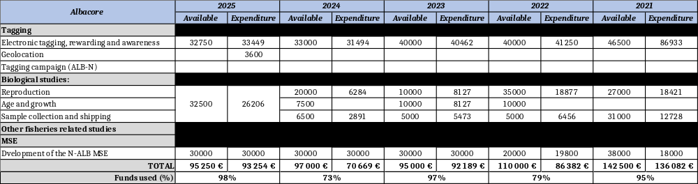

Groupe d'espèces sur le thon rouge (Programme de recherche de l’ICCAT sur le thon rouge englobant tout l'Atlantique - GBYP) : Vue d'ensemble de l'utilisation des fonds disponibles par le Groupe d'espèces sur le thon rouge (programme de recherche associé), par année (2021-2025) et par poste budgétaire principal.

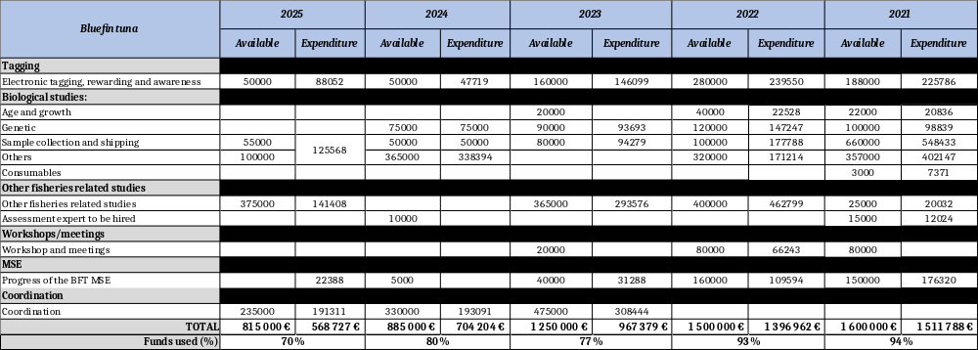

Groupe d’espèces sur les istiophoridés (Programme de recherche intensive sur les istiophoridés - EPBR) : Vue d'ensemble de l'utilisation des fonds disponibles par le Groupe d'espèces sur les istiophoridés (programme de recherche associé), par année (2021-2025) et par poste budgétaire principal.

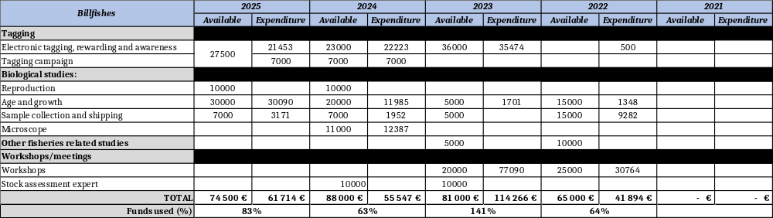

Groupe sur les espèces de thonidés mineurs (Programme annuel sur les thonidés mineurs, SMTYP): Aperçu de l'utilisation des fonds disponibles par le Groupe sur les espèces de petits thonidés (programme de recherche associé), par année (2021-2025) et par poste budgétaire principal.

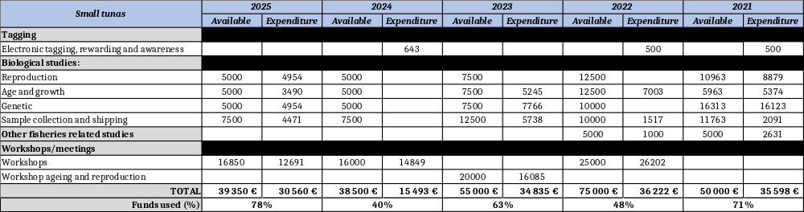

Groupe d’espèces sur les requins (Programme de recherche et de collecte de données sur les requins - SRDCP) : Vue d'ensemble de l'utilisation des fonds disponibles par le Groupe d'espèces sur les requins (programme de recherche associé), par année (2021-2025) et par poste budgétaire principal.

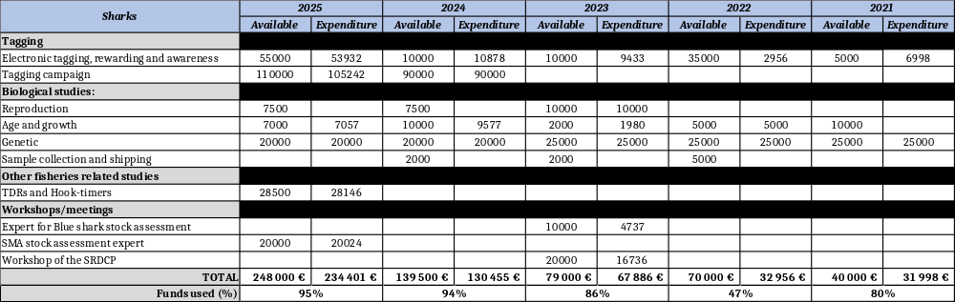

Groupe d'espèces sur l’espadon (Programme annuel sur l’espadon - SWOYP) : Vue d'ensemble de l'utilisation des fonds disponibles par le Groupe d’espèces sur l’espadon (programme de recherche associé), par année (2021-2025) et par poste budgétaire principal.

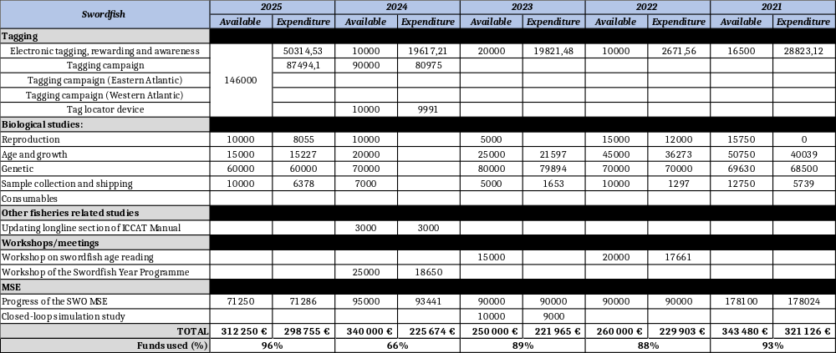

Groupe d'espèces sur les thonidés tropicaux (Programme de recherche et de collecte des données pour les thonidés tropicaux - TTRaD : Vue d'ensemble de l'utilisation des fonds disponibles par le Groupe d'espèces sur les thonidés tropicaux (programme de recherche associé), par année (2021-2025) et par poste budgétaire principal.

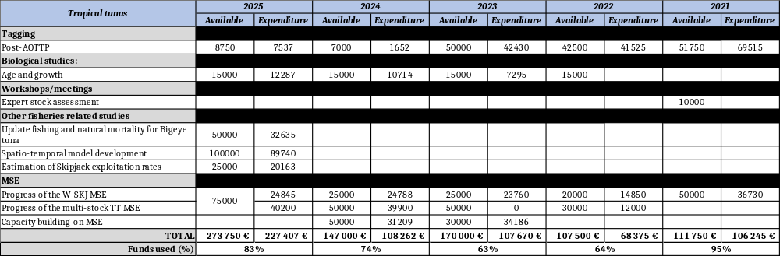

Groupe de travail sur les méthodes d’évaluation des stocks (WGSAM) : Vue d'ensemble de l'utilisation des fonds disponibles par le Groupe de travail sur les méthodes d’évaluation des stocks (WGSAM), par année (2021-2025) et par poste budgétaire principal.

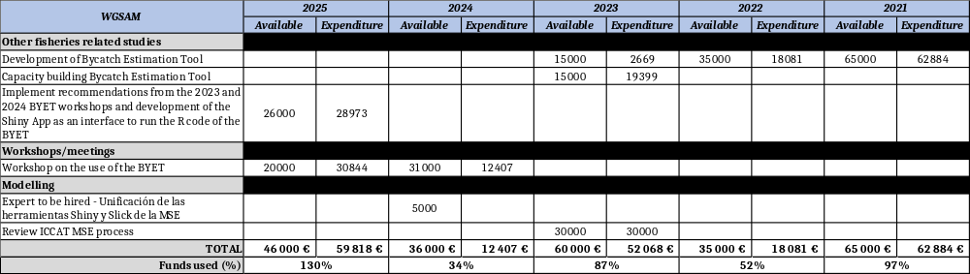

Sous-comité des écosystèmes et des prises accessoires (SC-ECO) : Vue d'ensemble de l'utilisation des fonds disponibles par le Sous-comité des écosystèmes et des prises accessoires, par année (2021-2025) et par poste budgétaire principal.

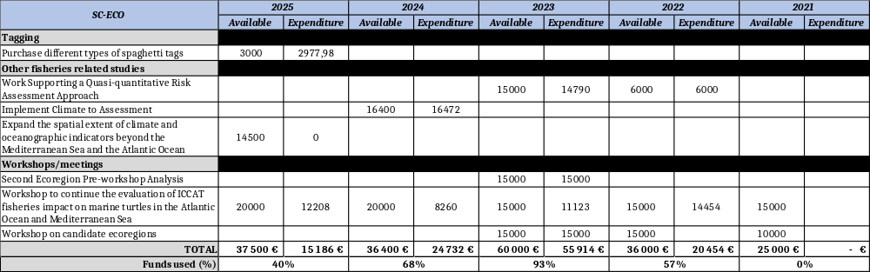

Sous-comité des statistiques (SC-STAT) : Vue d’ensemble de l'utilisation des fonds disponibles par le Sous-comité des statistiques, pour l’année 2025 et par ligne budgétaire principale. De 2021 à 2024, aucun fonds scientifique n’a été alloué au Sous-comité des statistiques et aucune dépense n’a été engagée.

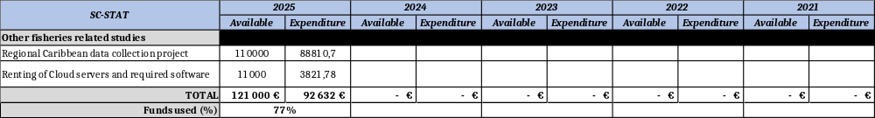

Appendice 2
Fonds demandés par le SCRS pour réaliser ses activités

La liste détaillée des activités à développer dans le cadre des différents programmes de collecte de données et de recherche du SCRS et les fonds alloués correspondants à 2027 sont détaillés ci-dessous dans les tableaux A2.1 (Autres programmes de recherche) et A2.2 (GBYP), ainsi que les fonds déjà obtenus.

Tableau A2.1. Liste des activités, des coûts correspondants et du financement garanti pour les programmes de recherche de l'ICCAT, à l'exception du GBYP, pour l'exercice 2027. Le coût total lié à la coordination est indiqué à la fin du tableau.

Groupe |  | Poste budgétaire | Description | 2027 | 2028 | 2029 | Explications | Financement garanti (€)
 |  |  |  |  |  |  |  | 2027 | Source
Sous-comité des écosystèmes et des prises accessoires |  | Ateliers / réunions | Atelier sur l’EcoCard | 21.575 |  |  | L'objectif est de faire avancer les travaux sur les différents aspects de l'EcoCard en 2027. Le financement vise à permettre la participation d'un maximum de 11 experts à l’atelier de cinq jours.
 |  |  | Sous-total | 21.575 | 0 | 0
SC-STATS |  | Autres études liées aux pêcheries | Poursuite des phases II et III du projet des Caraïbes | 37.500 |  |  | Ce projet vise à améliorer la déclaration et l’analyse des données des pêcheries des flottilles capturant le makaire bleu et l’albacore dans la région. Les États-Unis se sont déjà engagés à financer entièrement cette activité qui devra être achevée en 2027. | 37.500 | ÉTATS-UNIS.
 |  | Autres études liées aux pêcheries | Infrastructure en nuage | 4.500 | 4.500 | 4.500 | Location mensuelle de serveurs en nuage avec les logiciels nécessaires, avec possibilité d'augmenter la capacité en fonction des besoins.
 |  |  | Sous-total | 42.000 | 4.500 | 4.500
Germon (ALBYP) |  | Marquage | Marques (germon du Sud) | 6.000 |  |  | Il y a 11 marques disponibles provenant des années précédentes. Une seule PSAT supplémentaire sera achetée
 |  | Marquage | Marques (germon du Nord) | 7.680 | 7.680 | 7.680 | Achat de ~12 marques archives internes par an. Priorité pour l'Atlantique Ouest. | 6.144,00 | UE
 |  | Marquage | Récompense, sensibilisation, satellite et matériel de marquage | 2.560 |  |  | Récompenses pour récupérations, satellite, matériel de marquage associé aux PSAT déployées. | 2.048,00 | UE
 |  | Marquage | Récompense, sensibilisation, géolocalisation et matériel de marquage | 6.936 | 6.936 | 6.936 | Récompenses pour récupérations, géolocalisation, matériel de marquage associé aux marques archives internes déployées. | 5.548,80 | UE
 |  | Marquage | Campagne de marquage (germon du Nord) | 9.000 | 9.000 | 9.000 | Coût du poisson et des affrètements. | 7.200,00 | UE
 |  | Marquage | Campagne de marquage (germon du Sud) | 14.000 |  |  | Coût des opérations de pêche contrôlées sur les palangriers commerciaux.
 |  | Études biologiques : | Reproduction (germon du Sud) | 12.500 |  |  | Poursuite du traitement et de l'analyse d'échantillons supplémentaires prélevés dans l'Atlantique Sud, en vue de mener à bien l'étude sur la biologie de la reproduction d'ici 2027. | 1.200 | UE
 |  | Autres études liées aux pêcheries | Indice d’abondance conjoint des juvéniles de germon de l’Atlantique Nord-Est |  | 25.000 |  | Indice d’abondance conjoint des juvéniles de germon de l’Atlantique Nord-Est avant la prochaine évaluation de référence. Expert pour l’analyse des données et réunions avec les fournisseurs de données.
 |  | Modélisation : | MSE pour le germon du Nord | 35.000 | 35.000 | 35.000 | Mettre en œuvre la feuille de route sur la MSE de l'ICCAT et le plan de travail. | 28.000,00 | UE
 |  | Modélisation : | MSE pour le germon du Sud |  | 35.000 | 35.000 | Mettre en œuvre la feuille de route sur la MSE de l'ICCAT. Le financement externe pour 2026-2027 est déjà assuré.
 |  |  | Sous-total | 93.676 | 118.616 | 93.616
Istiophoridés (EPBR) |  | Marquage | Marques | 22.200 | 22.200 | 22.200 | Acquisition de marques miniPAT pour la campagne de marquage et le marquage opportuniste (provenant d'autres campagnes de marquage de l'ICCAT) | 22.200,00 | ÉTATS-UNIS.
 |  | Marquage | Récompense, sensibilisation, satellite et matériel de marquage | 2.700 | 2.700 | 2.700 | Récompense, services liés au marquage électronique de transmission de données (par satellite) et matériel de marquage. | 2.700,00 | ÉTATS-UNIS.
 |  | Marquage | Campagne de marquage | 10.000 | 10.000 | 10.000 | La principale zone prioritaire est l'Atlantique Nord-Est (Sud du Portugal), avec des campagnes de marquage spécifiques. Le Comité évaluera les zones prioritaires en 2027 pour la prochaine période biennale. | 8.000,00 | UE
 |  |  |  |  |  |  |  | 2.000,00 | ÉTATS-UNIS
 |  | Études biologiques : | Âge et croissance | 42.000 | 42.000 | 37.500 | Les plans à partir de 2027 comprennent : la poursuite du traitement de nouveaux échantillons ; l'analyse des données actuelles et nouvelles ; la poursuite du développement et/ou l'achèvement des modèles d'âge et de croissance. Les coûts annuels liés à l'âge et à la croissance comprennent : le traitement et l'analyse (17.000 euros) et la validation de l'âge (25.000 euros).  Plus précisément, en ce qui concerne la validation de l'âge (carbone bombe radioactif), celle du makaire blanc a débuté en 2026 et devrait s'achever d'ici 2028, et celle du voilier sera réalisée entre 2028 et 2030. | 33.600,00 | UE
 |  |  |  |  |  |  |  | 8.400,00 | ÉTATS-UNIS.
 |  | Études biologiques : | Collecte et expédition d’échantillons | 7.000 | 7.000 | 7.000 | Des échantillons supplémentaires seront prélevés pour déterminer l’âge et la croissance. La collecte d'échantillons se concentrera sur le makaire blanc, le makaire bleu et le voilier. | 7.000,00 | ÉTATS-UNIS.
 |  |  | Sous-total | 83.900 | 83.900 | 79.400
Requins (SRDCP) |  | Marquage | Marques et matériel de marquage | 81.400 | 44.400 | 44.400 | Acquisition de nouvelles marques (20 en 2026 ; 22 en 2027) pour les campagnes de marquage et le marquage opportuniste. Inclut aussi la valeur pour l’acquisition de matériels de marquage. L’acquisition de marques pour 2028/2029 est plus réduite (12 par an) en plaçant l’accent sur d’autres zones. | 65.120,00 | UE
 |  |  |  |  |  |  |  | 16.280,00 | CAN
 |  | Marquage | Récompense, sensibilisation et satellite | 17.160 | 9.360 | 9.360 | Valeur pour couvrir les récompenses, la sensibilisation et les transmissions par satellite. | 13.728,00 | UE
 |  |  |  |  |  |  |  | 1.598,43 | CAN
 |  | Marquage | Campagne de marquage | 12.000 | 50.000 | 50.000 | Campagnes de marquage dédiées pour les zones prioritaires de l’Atlantique Sud-Ouest et Nord-Ouest (2027) ainsi que dans d’autres zones prioritaires en 2028/2029. Ces données soutiennent l’analyse du mélange des stocks et la modélisation de l’adéquation de l’habitat pour les requins pélagiques prioritaires. | 9.600,00 | UE
 |  | Études biologiques : | Reproduction |  | 15.000 | 15.000 | À partir de 2028, poursuivre l'étude sur la biologie de la reproduction du requin taupe bleue de l'Atlantique Nord en quantifiant les concentrations d'hormones reproductrices à partir d'échantillons de tissus musculaires afin de déterminer la maturité et l’état reproductif. | 12.000,00 | UE
 |  | Études biologiques : | Âge et croissance | 12.000 | 12.000 | 12.000 | Poursuivre l’étude sur l’âge et la croissance des espèces de requins prioritaires. Les espèces prioritaires sont la petite taupe en 2027 et une autre espèce de requins prioritaires (à déterminer) en 2028/2029. Cette ligne de travail contribue aux informations biologiques qui peuvent être utilisées dans toute future évaluation ou d’autres analyses des risques pour les requins. | 9.600,00 | UE
 |  | Études biologiques : | Validation de l’âge | 22.500 |  |  | Une étude de validation de l’âge du requin taupe bleue, utilisant le carbone bombe radioactif, a débuté en 2026 à partir d’échantillons existants, l’accent étant mis en particulier sur la validation de la croissance précoce et la définition de la périodicité des anneaux de croissance tout au long de la durée de vie. Les travaux devraient s'achever en 2027. Cela contribuera à clarifier les incertitudes dans le cycle vital qui ont une forte influence dans les évaluations des stocks. | 18.000,00 | UE
 |  | Études biologiques : | Génétique | 25.000 |  |  | Appliquer l’approche utilisée dans l’analyse de parenté pour étudier la structure génétique de la population du requin-taupe commun. Les années précédentes, l'accent avait été mis sur le requin-taupe commun du Sud, et pour 2027, le requin-taupe commun du Nord est également pris en compte. Les nouveaux échantillons collectés des quatre zones de l’Atlantique, ainsi que des régions adjacentes, seront analysés. Le budget couvrira le séquençage, l’équipement, les réactifs, les dispositifs informatiques et d’autres coûts y afférents. | 20.000,00 | UE
 |  | Études biologiques : | CKMR |  | 60.000 |  | Des fonds sont demandés pour 2028 afin de mener une étude de faisabilité sur l'utilisation du CKMR pour le requin taupe bleue. Une étude antérieure avait été menée en 2019 sur la base des résultats de l'évaluation antérieure des stocks ; l'objectif est ici de mettre à jour cette étude à la lumière de la nouvelle évaluation des stocks. En 2027, le Comité prendra contact avec les scientifiques nationaux qui pourraient avoir la possibilité de prélever des échantillons de requin taupe bleue, afin d'évaluer le nombre d'échantillons qui pourrait être prélevé.
 |  | Études biologiques : | Collecte et expédition d’échantillons | 3.000 |  |  | Poursuivre l’effort d’échantillonnage sur les espèces de requins prioritaires, incluant les valeurs pour l’expédition d’échantillons. | 2.400,00 | UE
 |  | Autres études liées aux pêcheries | TDR |  | 10.000* | 10.000* | Acquisition de TDR (étude à long terme, demandée par la Rec. 21-09).  * À revoir lorsque les résultats des expériences seront disponibles.
 |  | Modélisation : | MSE | 60.000 | 60.000 | 60.000 | Valeur liée à la MSE pour le requin peau bleue pour les stocks de l’Atlantique Nord et Sud. Le processus débutera en 2026 avec des travaux préliminaires et s’intensifiera au cours de la période 2027/2029 pour être achevé dans un délai de trois ans. Un budget est demandé pour cette période afin de financer le travail de codage en collaboration avec l'équipe technique. Ce point concerne la Rec. 23-10 et la Rec. 23-11 sur la MSE pour le requin peau bleue | 48.000,00 | UE
 |  | Modélisation : | Révision du code MSE |  | 20.000 |  | Le Comité sollicite des fonds pour 2028 en vue d'une révision externe du code MSE pour le requin peau bleue qui a été élaboré.
 |  |  | Sous-total | 233.060 | 280.760 | 200.760
Thonidés mineurs (SMTYP) |  | Études biologiques : | Reproduction | 7.500 | 7.500 | 7.500 | L’échantillonnage mensuel des gonades est essentiel pour étudier la biologie de la reproduction des différentes espèces afin de déterminer la taille à la première maturité et la saison du frai. Les fréquences de taille ont mis en évidence l'absence de spécimens dans certaines classes de taille au cours de certains mois de l'année, ce qui constitue un biais important ; bien que certaines lacunes aient été comblées, d'autres subsistent encore. À une échelle régionale, il est donc indispensable de maintenir la collecte mensuelle des échantillons de gonades (par ordre de priorité : 1. BON; 2. LTA; 3. WAH; 4. BLT; 5. FRI) et combler ces lacunes dans les connaissances (se reporter au tableau de référence).  Ces fonds serviront à achever les études en cours sur la reproduction dans le même ordre de priorité que celui indiqué ci-dessus.
 |  | Études biologiques : | Âge et croissance | 5.000 | 7.500 | 7.500 | Le prélèvement d'épines dorsales et d'otolithes de BON (échantillons de grande taille et de petite taille), LTA (spécimens de grande taille afin de mener à bien les études en 2027), WAH (poissons de petite et de grande taille), BLT et FRI reste une priorité absolue pour combler les lacunes majeures dans les connaissances sur l'âge et la croissance des thonidés mineurs.  WAH : Des divergences majeures entre les épines et les otolithes mettent en évidence la nécessité d’un traitement standardisé et d’images de meilleure qualité avant de pouvoir finaliser les ensembles de référence.  BLT et FRI : Il existe des échantillons traités (par exemple au Portugal), mais la plupart du matériel disponible provenant d'autres régions nécessite un traitement et une validation génétique, des lacunes existant en ce qui concerne les spécimens de plus grande taille.
 |  | Études biologiques : | Génétique | 10.000 | 20.000 | 20.000 | Le principal objectif des études génétiques est de différencier les espèces et d’analyser la structure des stocks. L’accent est actuellement placé sur le LTA, avec des échantillons supplémentaires collectés pour BLT et FRI. La collecte d’échantillons de tissus pour combler les lacunes dans les connaissances pour ces trois espèces est une priorité absolue. Ces travaux sont en cours et font l’objet d’actualisations annuelles. Les études génétiques sur LTA, BLT et FRI doivent être achevées d'ici la fin de l'année 2029. En ce qui concerne la différenciation potentielle de LTA, le groupe poursuivra les analyses génétiques et il serait nécessaire de collecter également des données méristiques détaillées, conformément au mécanisme fourni par la FAO pour les espèces de thonidés.
 |  | Études biologiques : | Collecte et expédition d’échantillons  (toutes les espèces et domaines de recherche) | 15.000 | 10.000 | 10.000 | L’échantillonnage qui sera réalisé doit suivre un protocole rigoureux pour achever les études déjà en cours. Ce protocole vise à garantir une couverture temporelle représentative, limitant ainsi les effets saisonniers. Cette approche produira des données plus fiables pour l’analyse.
 |  | Autres études liées aux pêcheries | Collection de données historiques et récupération des données | 10.000 | 10.000 |  | Les données de l’Atlantique Nord-Ouest sont entièrement absentes de la base de données des espèces de thonidés mineurs. Les CPC ayant des données historiques sur les thonidés mineurs sont encouragées à fournir ces informations à l’ICCAT. Cette étude sera essentielle pour améliorer la qualité des données statistiques existantes. Par ailleurs, il conviendrait de conclure un contrat visant à réaliser des collections supplémentaires de données historiques et à procéder aux activités d'exploration et de récupération de données pour certains pays ou certaines régions.
 |  | Ateliers | Atelier de renforcement des capacités |  | 6.500 |  | Financer la participation d'un expert et d'un nombre limité de participants sélectionnés (entre six et sept au total)
 |  |  | Sous-total | 47.500 | 61.500 | 45.000
Espadon (SWOYP) |  | Marquage | Marques et matériel de marquage | 44.400 | 120.000 | 120.000 | Nouvelles marques (12) à acquérir pour la campagne de marquage et le marquage opportuniste. Comprend également un montant pour l'acquisition de matériel de marquage. | 35.520,00 | UE
 |  | Marquage | Récompense, sensibilisation et satellite | 5.160 | 120.000 | 120.000 | Montant visant à couvrir les récompenses, la sensibilisation et la transmission par satellite. | 4.128,00 | UE
 |  | Marquage | Campagne de marquage | 55.000 | 120.000 | 120.000 | Campagnes de marquage annuelles dédiées aux zones prioritaires. En 2027, la zone prioritaire sera l'Atlantique Nord-Est (zone de mélange des stocks). Au cours des prochaines années, les efforts de marquage se concentreront sur les zones prioritaires de l'Atlantique Sud et de la Méditerranée. Les données de marquage soutiennent l'analyse du mélange des stocks, la modélisation de l'adéquation de l'habitat et la standardisation de la CPUE. | 44.000,00 | UE
 |  |  |  |  |  |  |  | 17.878,42 | CAN
 |  | Études biologiques : | Reproduction | 9.200 | 9.200 | 9.200 | Poursuivre le traitement des échantillons de gonades et l'analyse des données pour les travaux sur la reproduction. L'objectif est de produire des ogives de maturité de référence d'ici 2027, puis de lancer un programme de suivi régulier à partir de 2028 afin de suivre les changements dans la dynamique de la population. Ces travaux appuient les postulats relatifs à la biomasse du stock reproducteur dans le modèle d'évaluation. | 7.360,00 | UE
 |  | Études biologiques : | Âge et croissance | 32.500 | 17.500 | 17.500 | Traitement et analyse des épines et des otolithes ; analyse des données et modélisation de la croissance par stock, afin d’étayer les données d’entrée dans les modèles d'évaluation. L'objectif est de produire des courbes de croissance de référence pour les stocks de l'Atlantique d'ici 2027, puis de lancer un programme de suivi régulier à partir de 2028 afin de suivre les changements dans la dynamique de la population. La compilation des échantillons de validation des âges se poursuivra, pour une analyse en 2027. | 26.000,00 | UE
 |  | Études biologiques : | Génétique | 55.000 | 45.000 | 45.000 | Poursuite de l'analyse de la population en vue de différencier les stocks au moyen de l'ADN associé à un site de restriction à double digestion (ddRAD); poursuite de l'étude sur la détermination épigénétique de l’âge au moyen du séquençage au bisulfite à représentation réduite (RRBS-SEQ). Poursuite de l'identification des SNP pour identifier les stocks de manière plus rentable. Détermination épigénétique de l’âge pour l'analyse de la structure de l'âge et l'identification de la maturité, qui sera liée aux études sur la détermination de l’âge. Une analyse des limites des stocks et des mélanges sera présentée en 2027. Le programme commencera alors à procéder au suivi des changements dans la dynamique de la population, par exemple la structure du stock, la détermination épigénétique de l’âge, la maturité épigénétique, etc., afin d’étayer les données d’entrée de l’évaluation. | 44.000,00 | UE
 |  | Études biologiques : | Collecte et expédition d’échantillons | 6.000 | 6.000 | 6.000 | Poursuivre l'effort d'échantillonnage pour les zones/tailles prioritaires et manquantes telles que définies dans le résumé du projet. Comprend également le montant de l'envoi des échantillons et les dards pour biopsie tissulaire. | 4.800,00 | UE
 |  | Études biologiques : | Matériel consommable | 1.000 |  |  | Flacons pour la collecte d'échantillons de gonades et l'envoi aux laboratoires. | 800,00 | UE
 |  | Modélisation : | Estimation de l'abondance absolue : CKMR / marquage génétique |  | 15.000 |  | Réaliser une étude de faisabilité qui évalue les coûts, les avantages et la logistique de la réalisation du CKMR et du marquage génétique pour SWO-N, SWO-S et SWO-MD afin de fournir des estimations de l'abondance absolue du stock/des estimations du taux d’exploitation à utiliser dans les modèles de population.
 |  | Modélisation : | MSE | 30.000 | 5.000 | 15.000 | Montant visant à couvrir la poursuite des travaux sur la MSE pour soutenir les travaux demandés dans la Rec. 25-10 concernant le changement climatique et l'évaluation de l'efficacité des limites de taille minimale, et soutenir l’évaluation des circonstances exceptionnelles. Comprend des fonds pour les travaux à réaliser avant la révision de la MSE prévue pour 2030. En 2026, la Sous-commission a demandé des analyses supplémentaires concernant les effets des lignes de piégeage sur la mise en œuvre de la MP. La révision du budget de la MSE pour 2027 tient compte de cette demande.
 |  | Atelier | Atelier visant à conclure les études sur la détermination de l’âge de l'espadon de l'Atlantique et de la Méditerranée | 12.000 |  |  | Atelier technique pour les lecteurs d'âge afin de conclure le calibrage de l'âge et parmi les lecteurs pour les stocks de l'Atlantique et de la Méditerranée. Frais de voyage et de séjour de trois experts. | 9.600,00 | UE
 |  |  | Sous-total | 250.260 | 217.700 | 212.700
Thonidés tropicaux (TTRaD) |  | Marquage | Marques et matériel de marquage |  |  | 45.000* | Marques acquises pour la nouvelle campagne (vérifier la validité de l’unité de stock)
 |  | Marquage | Récompense, sensibilisation et satellite | 5.000 |  | 5.000* | Financement pour les bureaux de marquage (2027). *Le coût en 2029 est une estimation et sujet à révision sur la base des résultats de l’atelier sur le marquage en 2028. | 5.000,00 | ÉTATS-UNIS.
 |  | Études biologiques | Reproduction | 30.000 | 20.000 | 10.000 | Actualisations du SKJ (2027). Actualisations du BET (2028 et 2029). Réaliser une étude de faisabilité pour les indicateurs de maturité à l’appui du développement de méthodes moins invasives pour évaluer la maturité (2027). | 30.000,00 | CHN
 |  | Études biologiques | Âge et croissance | 60.000 | 30.000 | 30.000 | Collecte annuelle d’échantillons et mise à jour des paramètres pour l’ensemble des trois espèces sur la base des lacunes. Validation de l’âge du SKJ (2027). | 60.000,00 | ÉTATS-UNIS.
 |  | Études biologiques | Génétique | 55.000 | 50.000* | 50.000* | Faisabilité et coût d’une étude épigénétique (15.000€) et CKMR (40.000€) en 2027. *La collecte des échantillons en 2028 et 2029 est estimée et sujette à révision sur la base des résultats de sa faisabilité en 2027.
 |  | Autres études liées aux pêcheries | Définition de l'habitat environnemental |  | 50.000* | 100.000* | Changements de la productivité et de la répartition des thonidés tropicaux en relation avec l’environnement et le climat (incluant une actualisation de la définition de l’habitat environnemental en utilisant les données de marquage disponibles). Espèces et budgets à définir et à réviser sur la base des conclusions du SEAPODYM en 2027.
 |  | MSE | MSE pour le listao de l’Ouest | 12.000 |  |  | Mettre en œuvre la feuille de route sur la MSE de l’ICCAT pour le listao de l’Ouest telle qu’établie par la Commission. | 12.000,00 | ÉTATS-UNIS.
 |  | MSE | Renforcer la communication concernant la MSE |  | 12.000 | 12.000 | Renforcer la communication concernant les processus de MSE pour les thonidés tropicaux
 |  | MSE | MSE multi-stocks pour les thonidés tropicaux | 50.000 | 50.000 | 20.000 | Mettre en œuvre la feuille de route sur la MSE multi-stocks de l’ICCAT telle qu’établie par la Commission. | 40.000,00 | UE
 |  |  |  |  |  |  |  | 10.000,00 | ÉTATS-UNIS.
 |  | MSE | Examen externe de la MSE multi-stocks |  | 30.000
 |  | Atelier | Atelier pour faire progresser les études sur l’âge et la croissance |  | 50.000 |  | Atelier sur l’âge-la croissance-la reproduction (financement pour soutenir la participation de scientifiques pertinents).
 |  | Atelier | Coordination du programme de marquage |  | 10.000 |  | Atelier pour coordonner la nouvelle campagne de marquage avec des fonds pour soutenir la participation d’experts (2028).
 |  |  | Sous-total | 212.000 | 302.000 | 272.000
WGSAM |  | Ateliers / réunions | Ateliers de formation sur le BYET* | 30.000 |  |  | De nouveaux ateliers de formation sont estimés nécessaires pour développer davantage le renforcement des capacités des CPC afin d’utiliser le BYET pour se conformer aux exigences de déclaration des prises accessoires.
 |  | Ateliers / réunions | Ateliers de formation technique sur la MSE de niveau avancé /intermédiaire* | 40.000 | 40.000 | 40.000 | De nouveaux ateliers techniques de niveau avancé et intermédiaire sont estimés nécessaires pour renforcer les capacités du SCRS en matière de développement de la MSE. | 32.000,00 | UE
 |  | Modélisation | Poursuite du développement du BYET | 20.000 |  |  | Intégrer les éventuels retours d'expérience de l'atelier de formation tenu en 2025. | 18.898,00 | ÉTATS-UNIS
 |  |  | Sous-total | 90.000 | 40.000 | 40.000
TOTAL |  |  |  | 1.073.971 | 1.108.976 | 947.976 |  | 789.851,65
Autres programmes de recherche |  |  | Coordination scientifique | 60.000 | 60.000 | 60.000 | Le coût total de la coordination est estimé à 60.000 € en 2027. | 45.541,07 | Solde  scientifique
 |  |  |  |  |  |  |  | 4.458,93 | ÉTATS-UNIS
 |  |  |  |  |  |  |  | 10.000,00 | CHN
Autres programmes de recherche |  |  | Sous-total | 60.000 | 60.000 | 60.000 |  | 60.000,00
GRAND TOTAL |  |  |  | 1.133.971 | 1.168.976 | 1.007.976 |  | 849.851,65

Tableau A2.2. Liste des activités, des coûts correspondants et du financement garanti pour le GBYP, pour 2027. Le coût total lié à la coordination est indiqué à la fin du tableau.

Groupe | Poste budgétaire | Description | 2027 | 2028 | 2029 | Explications | Financement garanti (€)
 |  |  |  |  |  |  | 2027 | Source
Thon rouge (GBYP) | Marquage | Marques et matériel de marquage | 90.000 | 80.000 | 80.000 | Marques électroniques de différents types | 4.666,27 | CAN
 |  |  |  |  |  |  | 85.333,73 | Solde GBYP + CPC avec un pourcentage de TAC de BFT-E (proportionnel au pourcentage)
Thon rouge (GBYP) | Marquage | Récompense, sensibilisation et satellite | 17.500 | 30.000 | 30.000 | Annonces publicitaires, récupération des marques physiques, récompenses | 17.500,00
Thon rouge (GBYP) | Marquage | Développement et maintenance d'une base de données de marquage électronique | 10.000 | 10.000 | 10.000 | Fin du développement de la base de données de marquage, résolution des problèmes les plus urgents, puis maintenance annuelle | 10.000,00
Thon rouge (GBYP) | Marquage | Campagne de marquage |  | 10.000 |  | Soutien au marquage en Méditerranée orientale
Thon rouge (GBYP) | Études biologiques | Génétique | 135.000 | 150.000 | 210.000 | Horloge épigénétique sur différents tissus déterminant l’âge qui sera utilisé pour la détermination de l'état des stocks et les futures révisions de la MSE (Rec. 23-07). Fourniture à partir de 2028 si les outils génétiques pour la détermination de l’âge deviennent opérationnels. Génotypage des échantillons archivés pour le stock d’origine à l’appui de la MSE, en accordant la priorité aux échantillons de la palangre japonaise et d’autres pour soutenir la MSE. | 135.000,00
Thon rouge (GBYP) | Études biologiques | Identification des stocks pour les marques électroniques | 20.000 | 10.000 | 10.000 | Assigner le stock génétique d'origine aux marques électroniques pour utilisation dans la MSE. | 20.000,00
Thon rouge (GBYP) | Études biologiques | Génotypage du thon rouge de l'Ouest (BFT-W) | 15.000 | 15.000 | 15.000 | Génotypage des échantillons de BFT-W | 15.000,00 | CAN
Thon rouge (GBYP) | Études biologiques | Collecte et expédition d’échantillons | 35.000 | 35.000 | 35.000 | Collecte d'échantillons sur le terrain, expédition et conservation des échantillons | 35.000,00 | Solde GBYP + CPC avec un pourcentage de TAC de BFT-E (proportionnel au pourcentage)
Thon rouge (GBYP) | Études biologiques | Autre (banque d'échantillons) | 22.500 | 25.000 | 25.000 | Archivage et conservation des banques de tissus | 22.500,00
Thon rouge (GBYP) | Autres études liées aux pêcheries | Prospections aériennes | 105.000 | 120.000 | 120.000 | Prospection aérienne annuelle des opérations sur le terrain, réalisées dans la zone des Baléares | 105.000,00
Thon rouge (GBYP) | Autres études liées aux pêcheries | Fourniture des indices de prospection aérienne | 35.000 | 20.000 | 20.000 | Mise à la disposition du groupe de travail d'indices annuels pour l'évaluation des circonstances exceptionnelles (EC) (Rec. 23-07). Amélioration de la standardisation de l'indice. | 35.000,00
Thon rouge (GBYP) | Modélisation : | MSE | 50.000 | 50.000 |  | Révision de la MSE à partir de 2026 (Rec. 23-07). L'objectif de cette révision est de s'assurer que la MP fonctionne comme prévu et de déterminer s'il existe des conditions qui justifient sa continuation, ou qui justifient : le reconditionnement des OM de la MSE ; le recalibrage de la MP existante ; l’inclusion de nouveaux indices dans une nouvelle MP et/ou l'examen de MP potentielles alternatives ou le développement d'un nouveau cadre de MSE. | 50.000,00
Thon rouge (GBYP) | Modélisation : | Expert externe pour la MSE | 50.000 | 30.000 | 30.000 | Développement et mise en œuvre d'un modèle d'évaluation multi-stocks qui peut intégrer le mélange, les déplacements et la dynamique multi-stocks. Poursuite du soutien à l'élaboration de procédures de gestion de la MSE et au soutien d'experts en MSE. | 50.000,00
Sous-total |  |  | 585.000 | 585.000 | 585.000 |  | 585.000,00
Coordination scientifique |  |  | 190.000 | 190.000 | 190.000 | Salaire du coordinateur du programme (à temps partiel, 60 % en 2027 et au-delà) ; salaire de l'expert externe du comité directeur (SC) ; déplacements liés aux activités de coordination (par exemple, participation aux réunions du SC et aux réunions de l’ICCAT ; participation aux travaux sur le terrain, etc.) | 190.000,00 | Solde GBYP
GRAND TOTAL |  |  | 775.000 | 775.000 | 775.000 |  | 775.000,00

Appendice 3

Frais des réunions intersessions et de la Commission (quatre dernières années)

- Réunions de la Commission (annuelles)

FRAIS DE LA RÉUNION ANNUELLE DE LA COMMISSION | 2022 | 2023 | 2024 | 2025
Préparation de la réunion | 2.595,42 € | 21.018,61 € | 2.127,08 € | 3.274,27 €
Secrétariat
Voyages | 3.802,91 € | 21.594,91 € | 16.022,88 € | 3.268,19 €
Hôtel | 25.645,00 € | 47.530,86 € | 55.260,00 € | 44.252,00 €
Indemnités journalières | 23.283,00 € | 38.022,68 € | 23.602,16 € | 31.672,08 €
Frais de transport | 890,80 € | 1.401,82 € | 1.622,49 € | 838,10 €
Heures supplémentaires | 15.840,13 € | 16.893,50 € | 10.274,67 € | 8.731,33 €
Interprètes
Honoraires | 54.426,00 € | 63.802,50 € | 52.830,00 € | 48.750,00 €
Voyages | 1.541,75 € | 2.802,81 € | 3.442,29 € | 939,94 €
Hôtel | 6.900,00 € | 10.124,92 € | 12.960,00 € | 9.768,00 €
Indemnités journalières | 6.208,80 € | 8.283,30 € | 5.535,36 € | 7.038,24 €
Interprètes en arabe
Honoraires | 21.180,00 € | 21.258,00 € | 20.790,00 € | 20.535,00 €
Voyages | 1.050,00 € | 1.754,27 € | 1.621,76 € | 1.471,96 €
Hôtel | 3.105,00 € | 3.656,22 € | 4.860,00 € | 3.996,00 €
Indemnités journalières | 2.793,96 € | 2.991,19 € | 2.075,76 € | 2.879,28 €
Envoi de matériel | 4.480,50 € | 3.852,23 € | 2.875,37 € | 2.341,35 €
Hôtels de tenue de la réunion
Salles de réunions et de travail | 136.419,64 € |  | 82.662,50 € | 46.395,00 €
Service d’interprétation simultanée | 78.072,51 € |  | 20.575,55 € | 94.813,10 €
Cafés/déjeuners | 165.500,00 € |  | 324.380,00 € | 149.448,00 €
Cafés | 66.600,00 € |  |  | 86.400,00 €
Cocktail | 21.500,00 € |  | 16.340,00 € | 17.200,00 €
Dîner de gala |  |  | 2.450,00 €
Autres : service d’eau, masques, mobilier, agence | 15.195,24 € |  | 25.320,50 € | 1.366,88 €
Audiovisuel/Son | 81.855,00 € |  | 80.261,76 €
Photocopieuses | 21.121,00 €
Internet/wifi | 22.977,84 € |  | 128.413,93 € | 36.073,05 €
Équipement : serveurs, PC, imprimantes | 8.852,53 € | 1.030,70 € | 28.007,61 €
Sécurité/hôtesses/agence | 71.032,59 € |  | 13.920,00 € | 19.416,53 €
TOTAL | 862.869,62 € | 266.018,52 € | 938.231,67 € | 640.868,30 €
Financement | 2022 | 2023 | 2024 | 2025
Budget ICCAT | 233.010,66 € | 238.314,62 € | 117.667,03 € | 350.000,00 €
Fonds de roulement | 29.858,96 € | 27.703,90 € | 29.347,52 € | 290.868,30 €
Financement pays hôte | 600.000,00 € |  | 791.217,12 €
TOTAL | 862.869,62 € | 266.018,52 € | 938.231,67 € | 640.868,30 €

- Réunions intersessions de la Commission

FRAIS REUNIONS INTERSESSIONS DE LA COMMISSION | 2022 | 2023 | 2024 | 2025
Préparation de la réunion | 2.071,10 € |  | 7.873,55 €
Secrétariat
Voyages | 3.973,28 € | 28.946,41 € | 33.697,93 € | 2.327,64 €
Hôtel | 5.440,00 € | 10.606,73 € | 15.353,08 € | 7.700,00 €
Indemnités journalières | 3.005,12 € | 12.060,72 € | 8.020,47 € | 4.568,87 €
Frais de transport | 527,18 € | 1.990,88 € | 1.203,67 € | 486,57 €
Heures supplémentaires |  | 1.299,42 € | 461,37 €
Interprètes
Honoraires | 163.575,00 € | 182.642,02 € | 120.156,00 € | 37.632,00 €
Voyages | 2.980,48 € | 21.560,89 € | 25.327,33 €
Hôtel | 2.760,00 € | 7.355,03 € | 10.428,05 €
Indemnités journalières | 2.153,04 € | 8.471,94 € | 5.485,62 €
Hôtels de tenue de la réunion
Salles de réunions et de travail | 7.835,00 € | 55.919,80 € | 23.045,25 €
Service d’interprétation simultanée | 48.513,74 € | 78.659,20 € | 31.947,00 € | 14.908,41 €
Cafés | 4.395,00 € | 21.385,00 € | 8.819,00 € | 1.980,00 €
Cocktail | 1.875,00 € | 12.089,00 € | 7.020,00 € | 2.075,00 €
Autres : service d’eau, masques, mobilier, etc. | 940,00 € | 4.078,00 € | 748,00 €
Audio/son | 42.930,00 € | 11.442,00 € | 26.543,40 €
Équipement : serveurs, PC, imprimantes | 3.645,13 € | 3.996,00 € | 3.918,45 €
Internet/wifi | 2.750,00 € | 5.211,50 €
Sécurité/hôtesses/agence | 6.518,36 € | 10.018,00 € | 12.584,57 €
TOTAL | 305.887,43 € | 477.732,54 € | 342.632,74 € | 71.678,49 €
Financement | 2022 | 2023 | 2024 | 2025
Budget ICCAT
Fonds de roulement | 98.322,52 € | 477.732,54 € | 342.632,74 € | 66.323,14 €
Financement pays hôte | 207.564,91 € |  |  | 5.355,35 €
TOTAL | 305.887,43 € | 477.732,54 € | 342.632,74 € | 71.678,49 €

- Réunion annuelle du SCRS

FRAIS RÉUNION ANNUELLE DU SCRS | 2022 | 2023 | 2024 | 2025
Préparation de la réunion
Secrétariat
Voyages
Hôtel
Indemnités journalières
Frais de transport | 1.879,42 € | 1.854,11 € | 1.815,14 € | 932,19 €
Heures supplémentaires | 3.124,47 € | 3.478,42 € | 1.319,37 €
Interprètes
Honoraires | 27.607,80 € | 26.522,10 € | 23.616,00 € | 25.116,00 €
Voyages
Hôtel
Indemnités journalières
Envoi de matériel | 1.512,50 € | 1.512,50 € | 1.512,50 €
Hôtels de tenue de la réunion
Salles de réunions et de travail | 18.119,71 € | 17.184,65 € | 16.849,25 € | 19.305,00 €
Service d’interprétation simultanée | 23.182,39 € | 14.348,40 € | 12.988,80 € | 12.988,80 €
Cafés/déjeuners | 373,30 € | 230,45 € | 504,70 € | 155,00 €
Cafés | 4.986,00 € | 5.800,00 € | 10.035,00 € | 11.655,00 €
Cocktail | 3.832,00 € | 3.912,00 € | 4.680,00 € | 4.860,00 €
Dîner de gala
Autres : service d’eau, masques, mobilier, agence | 1.386,95 €
Audiovisuel/Son |  |  |  | 2.512,13 €
Photocopieuses | 4.325,15 €
Internet/wifi | 442,59 € | 442,59 € | 450,48 € | 379,55 €
Équipement : serveurs, PC, imprimantes
Sécurité/hôtesses/agence | 1.570,25 € | 2.319,86 € | 2.292,54 € | 2.925,00 €
TOTAL | 92.342,53 € | 77.605,08 € | 76.063,78 € | 80.828,65 €
Financement | 2022 | 2023 | 2024 | 2025
Budget ICCAT | 92.342,53 € | 77.605,08 € | 76.063,78 € | 80.828,65 €
Fonds de roulement
Financement pays hôte
TOTAL | 92.342,53 € | 77.605,08 € | 76.063,78 € | 80.828,65 €

- Réunions intersessions du SCRS

FRAIS RÉUNIONS INTERSESSIONS DU SCRS | 2022 | 2023 | 2024 | 2025
Préparation de la réunion
Secrétariat
Voyages |  | 3.344,18 € | 5.610,82 € | 2.168,16 €
Hôtel |  | 1.992,72 € | 4.640,83 € | 6.008,48 €
Indemnités journalières |  | 2.533,20 € | 3.010,92 € | 5.218,46 €
Frais de transport |  | 471,66 € | 194,11 € | 1.707,36 €
Heures supplémentaires
Interprètes
Honoraires |  | 72.830,16 € | 135.657,00 € | 146.733,00 €
Voyages |  |  |  | 1.374,27 €
Hôtel |  |  |  | 10.799,50 €
Indemnités journalières |  |  |  | 8.632,40 €
Hôtels de tenue de la réunion
Salles de réunions et de travail | 28.713,30 € | 24.454,10 € | 28.755,65 € | 32.801,23 €
Service d’interprétation simultanée | 18.770,73 € | 43.716,84 € | 56.550,82 € | 73.021,51 €
Cafés | 10.280,10 € | 12.509,45 € | 20.682,60 € | 30.546,97 €
Cocktail
Autres : service d’eau, masques, mobilier, etc.
Audio/son | 2.395,80 € | 2.178,00 € | 6.019,76 € | 24.332,85 €
Équipement : serveurs, PC, imprimantes
Internet/wifi | 531,11 € | 531,11 € | 540,58 € | 455,45 €
Sécurité/hôtesses/agence | 2.117,23 € | 3.326,83 € | 3.317,36 € | 3.981,26 €
TOTAL | 62.808,27 € | 167.888,25 € | 264.980,44 € | 347.780,92 €
Financement | 2022 | 2023 | 2024 | 2025
Budget ICCAT | 7.121,44 € | 167.888,25 € | 264.980,44 € | 308.526,84 €
Fonds de roulement | 55.686,83 € |  |  | 6.497,83 €
Financement pays hôte |  |  |  | 32.756,25 €
TOTAL | 62.808,27 € | 167.888,25 € | 264.980,44 € | 347.780,92 €

Appendice 4

Évolution des dépenses par chapitre du nouveau budget, regroupées par catégories principales, au cours des quatre dernières années
Évolution des dépenses par chapitres du nouveau budget, regroupées par grandes catégories, au cours des quatre dernières années
Évolution des dépenses par chapitre du nouveau budget, regroupées par grandes catégories, au cours des quatre dernières années

Chapitres |  | 2022 | 2023 | 2024 | 2025
Chapitres |  | ANNÉE 2022 | ANNÉE 2023 | ANNÉE 2024 | ANNÉE 2025
Chapitres |  | AÑO 2022 | AÑO 2023 | AÑO 2024 | AÑO 2025
1. | Salaries / Salaires / Salarios | 3 501 373,09 | 3 658 538,11 | 3 936 665,63 | 4 201 067,46
2. | Travel / Voyages / Viajes
 | a) Representation of ICCAT in other fora / Représentation de l'ICCAT dans d'autres enceintes / Representación de ICCAT en otros foros | 26 659,17 | 26 394,16 | 42 999,68 | 30 250,50
 | b) ICCAT meetings (staff) / Réunions de l'ICCAT (membres du personnel) / Reuniones ICCAT (personal) | 58 697,04 | 152 631,34 | 128 005,57 | 97 863,45
 | c) Commission/SCRS Chairs / Présidents de la Commission/du SCRS / Presidentes de ICCAT y SCRS | 32 874,72 | 42 001,88 | 40 222,89 | 64 955,84
 | d) COM and SCRS Officers (from developing ICCAT Contracting Parties) / Mandataires de la Commission et du SCRS (des Parties contractantes en développement de l'ICCAT) / Cargos de ICCAT (Parties contractantes en desarrollo de l'ICCAT) / Cargos de ICCAT (Partes contratantes en desarrollo de ICCAT) | 30 306,19 | 34 101,48 | 65 798,01 | 78 285,50
 | e) Special Meeting Participation Fund / Fonds spécial pour la participation aux réunions / Fondo especial para la participación en reuniones | 40 000,00 | 170 000,00 | 250 000,00 | 250 000,00
 | Sub-total Chapter 2 / Sous-total Chapitre 2 / Subtotal Capítulo 2 | 188 537,12 | 425 128,86 | 527 026,15 | 521 355,29
3. | Meetings / Réunions / Reunions
 | a) Commission annual meeting / Réunion annuelle de la Commission / Reunión anual de la Comisión | 159 230,91 | 87 442,92 | 81 718,23 | 257 964,03
 | b) Commission intersessional meetings / Réunions intersessions de la Commission / Reuniones intersesiones de la Comisión | 0,00 | 0,00 | 0,00 | 0,00
 | c) SCRS annual meeting / Réunion annuelle du SCRS / Reunión anual del SCRS | 86 993,35 | 78 433,11 | 81 064,19 | 88 908,18
 | d) SCRS intersessional meetings / Réunions intersessions du SCRS / Reuniones intersesiones del SCRS | 4 833,08 | 155 811,12 | 241 858,44 | 286 464,15
 | Sub-total Chapter 3 / Sous-total Chapitre 3 / Subtotal Capítulo 3 | 251 057,34 | 321 687,15 | 404 640,86 | 633 336,36
4. | Publications / Publications / Publicaciones | 15 510,85 | 9 336,03 | 13 411,72 | 12 203,44
5. | Office Equipment / Équipement de bureau / Equipo de oficina | 1 643,40 | 691,41 | 10 661,45 | 1 928,99
6. | Operating costs / Frais de fonctionnement / Costes operativos
 | a) General expenses / Frais généraux / Gastos generales | 127 620,23 | 125 288,40 | 102 541,44 | 112 496,85
 | b) Software licences and cloud resources / Licences de logiciels et ressources en nuage / Licencias de software y recursos en la nube | 93 113,89 | 100 984,47 | 140 715,66 | 158 560,66
 | c) Computer hardware / Matériel informatique / Hardware informático | 23 159,30 | 27 418,08 | 31 056,63 | 43 315,19
 | d) Phone line-Internet domain / Ligne téléphonique - Domaine Internet / Línea telefónica-Dominio de Internet | 7 080,96 | 7 541,99 | 7 353,58 | 5 911,80
 | Sub-total Chapter 6 / Sous-total Chapitre 6 / Subtotal Capítulo 6 | 250 974,38 | 261 232,94 | 281 667,31 | 320 284,50
7. | Science Envelope (ICCAT research programmes) / Enveloppe scientifique (programmes de recherche de l'ICCAT) / Dotación para la ciencia (programas de investigación de ICCAT) | 404 500,00 | 416 635,00 | 45 000,00 | 0,00
8. | Consultations/external services/ Consultations/services externes / Consultorías/servicios externos | 87 435,05 | 134 385,49 | 145 374,44 | 109 419,52
9. | Separation from Service Fund / Fonds de cessation de service / Fondo separación de servicio | 63 561,30 | 65 468,14 | 65 468,14 | 65 468,14
10. | Contingencies / Contingences / Contingencias | 0,00 | 93,70 | 0,00 | 0,00
TOTAL BUDGET / BUDGET TOTAL / PRESUPUESTO TOTAL |  | 4 764 592,53 | 5 293 196,83 | 5 429 915,70 | 5 865 063,70

